
Relatório Mensal Março- 2020

RELATÓRIO MENSAL DE ATIVIDADES

MÊS: MARÇO 2020

DESCRIÇÃO DO SERVIÇO
Serviço de Convivência e Fortalecimento de Vínculos da Criança e Adolescente de 06 anos a 12 anos e 11 meses.

- IDENTIFICAÇÃO

Nome/ Razão Social: Associação Casa da Criança de Jaú
Nº da Unidade: 3525303405288
Referenciado ao CRAS: Cila de Lucio Bauab – Número: 35253015248
CNPJ: 50 760 685/0001-42
Endereço: Botelho de Miranda, 64 Bairro: Vila Hilst
Cidade/ UF: Jaú – São Paulo
E-mail: casadacriancajau@uol.com.br
Telefone: (14) 3622- 3077

II. DIRETORIA DA INSTITUIÇÃO

Presidente: Marilda Rossetto Migliorini
Telefone para contato: (14) 99745-2878
Profissão: Professora- Coordenadora
CPF: 042.335.778-60 RG: 4.866.996
E-mail: lider@contabiljau.com.br
Mandato da Atual Diretoria: 01/01/2020 à 31/12/2021

III RECURSOS HUMANOS
3.1) Equipe de Referência
Nº | NOME | CARGO | ESCOLARIDADE | CARGA  HORÁRIA | FONTE  PAGADORA | REMUNERAÇÃO | ADMISSÃO | DEMISSÃO
01. | Aline Fernando Bueno | Educador Social | Superior  Completo | 220 horas mensais | Parceria Municipal/Rec. Próprios | 1.740.00 | 06/08/2013
02. | Daiane Ap. Pastorello | Merendeira | Fundamental Incompleto | 220 horas mensais | Parceria Municipal/Rec. Próprios | 2.050.00 | 02/05/2013
03. | Letícia Fernanda Ruiz | Educador Social | Superior Completo | 220 horas  mensais | Parceria Municipal/Rec. Próprios | 1.530,00 | 15/01/2019
04. | Maira Cibele Espricigo | Psicóloga | Superior Completo | 120 horas mensais | Parceria Municipal/Rec. Próprios | 1.900.00 | 08/01/2018
05. | Maria Regina Pereira | Auxiliar de Serviços Gerais | Ensino Médio Incompleto | 220 horas  mensais | Parceria Municipal/Rec. Próprios | 1160,00 | 02/09/2019
06. | Marina Viaro Zanetti | Assistente Social | Superior Completo | 120 horas mensais | Parceria Municipal/Rec. Próprios | 1.850.00 | 23/08/2018
07. | Michele Elvira Marques | Educador Social | Superior  Completo | 220 horas  Mensais | Parceria Municipal/Rec. Próprios | 1.875.00 | 07/01/2013
08. | Monique Furlaneto | Coordenador Social | Superior Completo | 220 horas  mensais | Parceria Municipal/Rec. Próprios | 3.690.00 | 01/07/2011
09. | Vanessa Corteze C. Massarotto | Educador Social | Superior  Completo | 220 horas mensais | Parceria Municipal/Rec. Próprios | 1.530.00 | 07/01/2019

3.2) Voluntários e estagiários não remunerados
Nº | NOME | ESCOLARIDADE  PROFISSÃO | CARGA HORÁRIA  SEMANA/ MÊS | TERMO DE VOLUNTARIADO  (SIM OU NÃO) | ATIVIDADES DESENVOLVIDAS
01. | José Carlos Zanatto | Superior Completo | 16 Horas Semanais | Sim | Coordenadoria de Reintegração Social e Medidas Alternativas
02. | Elaine Conceição Sábio Antônio | Superior Completo | 09 Horas Semanais | Sim | Coordenadoria de Reintegração Social e Medidas Alternativas
03. | Joana De Campos Ferraz | Ensino Fundamental | 08 Horas Semanais | Sim | Coordenadoria de Reintegração Social e Medidas Alternativas
04. | Kenedy Wallisson Togni | Ensino Fundamental | 08 Horas Semanais | Sim | Coordenadoria de Reintegração Social e Medidas Alternativas
05. | Tatiane Neves | Cursando Ensino Superior | 04 Horas Semanais | Sim | Voluntária- Recreação
06. | Eliana Aparecida dos Santos Ferreira | Cursando Serviço Social | 30 horas semanais | Não | Estagiária de observação

IV. APRESENTAÇÃO

Nos finais da década de 20, o Dr. Celso Barroso, médico, que tratava de doenças de crianças, sonhava com a criação de uma casa, onde as crianças Jauenses pudessem ter assistência médica, recreação, cuidados odontológicos e amparo.

Esta ideia rapidamente foi aceita por senhoras, senhoritas, casas comerciais e cidadãos que começaram a promover muitas festas visando angariar recursos para a construção de um prédio para atender as crianças da cidade, fundada em 15/03/1928, para realizar o então sonho do médico da cidade.

Através de parceria com a Secretaria de Assistência e Desenvolvimento Social atendemos crianças e adolescentes de 06 a 12 anos e 11 meses no Serviço de Convivência e Fortalecimento de Vínculos, que tem por enfoco a construção de espaço de convivência, formação para a participação e cidadania, desenvolvimento do protagonismo e da autonomia das crianças e adolescentes, a partir dos interesses, demandas e potencialidades dessa faixa etária, trabalhando com social, cultural trazendo o pleno desenvolvimento psicossocial e envolvendo a qualidade dos vínculos familiares.

A Proteção Social Básica das SUAS destaca o caráter fundamental dos serviços de convivência e fortalecimento de vínculos, intervenções concordadas em experiências culturais, esportivas e lúdicas como formas de expressão, sociabilidade, interação, proteção social e aprendizagem. Estas atividades cooperam para resinificar vivências de isolamento e de violação de direitos, bem como propiciar experiências favorecedoras do desenvolvimento de sociabilidades e no cuidado de situações de risco social e/ou pessoal.

V. OBJETIVO

5.1) Objetivo Geral
Complementar o trabalho social com a família, prevenindo a ocorrência de situações de risco social e fortalecendo a convivência familiar e comunitária.

5.2) Objetivos específicos
- Assegurar espaços de referência para o convívio grupal, comunitário, social e o desenvolvimento de relações de afetividade, solidariedade e respeito mútuo;
- Possibilitar a ampliação do universo informacional, artístico e cultural das crianças e adolescentes, bem como estimular o desenvolvimento de potencialidades, habilidades, talentos e propiciar sua formação cidadã;
- Estimular o protagonismo social e a participação na vida pública do território e desenvolver competências para a compreensão crítica da realidade social e do mundo contemporâneo;
- Contribuir para a inserção, reinserção e permanência das crianças e adolescentes no sistema educacional.
- Articular o acesso a serviços setoriais, em especial políticas de educação, saúde, cultura, esporte e lazer existentes no território, contribuindo para o usufruto dos usuários aos demais direitos.
- Favorecer o desenvolvimento de atividades intergeracionais, propiciando trocas de experiências e vivências, fortalecendo o respeito, a solidariedade, os vínculos familiares e comunitários.

VI. PÚBLICO ALVO

6.1) Meta pactuada: Atender a 140 (cento e quarenta) crianças e adolescentes do gênero masculino e feminino, com idade entre 06 e 12 anos e 11 meses, encaminhadas pelo CRAS Jd. Cila de Lucio Bauab.
6.2) Meta atendida em março de 2020: Atendeu 140 crianças/ adolescentes encaminhados pelo CRAS Cila de Lúcio Bauab.

VII. PERÍODO DE EXECUÇÃO: De 02/03/2020 a 17/03/2020.

OBS: Os atendimentos aos usuários foram suspensos a partir do dia 17/03 por medidas de precauções ao Corona Vírus (COVID- 19), seguindo protocolo da Prefeitura Municipal de Jaú, sem data prevista para retorno.

7.1) Dias e horários de atendimento: De segunda a sexta feira das 7h00 às 17h00, subdivididos em dois períodos, manhã e tarde.

VIII. RECURSOS

ORIGEM RECURSO | VALOR ANUAL | SALDO ANTERIOR | VALOR GASTO NO MÊS ATUAL | SALDO DISPONÍVEL
Municipal | R$ 386.400,00 | R$ 96.600,00 | R$ 32.200,00 | R$ 64.400,00
Próprio | R$ 0,00 | R$ 0,00 | R$ 0,00 | R$ 0,00
Total | R$ 386.400,00 | R$ 96.600,00 | R$ 32.200,00 | R$ 64.400,00

IX. AÇÕES E ATIVIDADES DESENVOLVIDAS:

No mês março, as ações desenvolvidas pela equipe de referência da Associação Casa da Criança de Jaú contemplaram os objetivos propostos no Plano de Trabalho:

Comunicação
Os meios de comunicação são artifícios que permitem a comunicação entre pessoas, contribuindo com o processo de transmissão de informações.
Ao longo da história, o homem sempre desenvolveu formas para se comunicar: sinais, desenhos, cartas, criação de alguns objetos, etc.
Com o desenvolvimento tecnológico, os meios de comunicação foram se tornando mais eficazes. O telégrafo revolucionou a forma de se comunicar à distância, sendo considerado um dos primeiros sistemas modernos de comunicação.
Em seguida, outros meios de comunicação foram inventados, com destaque para o telefone, rádio, televisão, celular e internet. Todos eles são bastante utilizados em várias partes do mundo, proporcionando o diálogo e a troca de informações entre pessoas de diferentes pontos do planeta.
A internet, por exemplo, permite que informações sejam obtidas com extrema rapidez e facilidade. Algumas redes sociais possibilitam a comunicação instantânea entre pessoas localizadas em diferentes lugares.
Através da comunicação, os seres humanos e os animais partilham de diferentes informações entre si, tornando o ato de comunicar uma atividade essencial para a vida em sociedade.
Todas essas informações foram trabalhadas junto ás crianças, buscando ressaltar a importância da comunicação para vivermos em sociedade, sendo um tema muito produtivo.

Quem sou eu
O autoconhecimento, como o próprio nome sugere, consiste na possibilidade de o sujeito produzir conhecimento pessoal com o objetivo de promover maior controle sobre suas emoções, sejam elas boas ou ruins.
Dessa maneira, saber sobre si implica em ter a capacidade de nomear os sentimentos experimentados, diferenciá-los e buscar, portanto, soluções mais produtivas, ativas e, principalmente, conscientes para os diversos problemas enfrentados.
O conhecimento pessoal é importante em várias fases da vida, porém, quando estimulado na infância, pode trazer benefícios que acompanharão a pessoa durante muito tempo.
Desenvolver essa habilidade durante a infância é essencial, pois permite que a criança se conecte consigo mesma e aumente a compreensão de que suas ações geram consequências positivas ou negativas.
Com o tema foi possível trabalhar junto as crianças o autoconhecimento para que se tornem adultos preparados para lidar com os desafios. Essa característica amplia a consciência, o controle emocional, valoriza os estudos e a compreensão do corpo e mente.
Portanto, é fundamental cultivar esses aspectos nas crianças para que cresçam saudáveis, felizes e mais responsáveis. Uma pessoa que tem controle sobre suas emoções e consegue entender a importância de suas atitudes tende a ser mais alegre e a sofrer menos com as dificuldades da vida.
Brincar, vivenciar experiências variadas e desempenhar diferentes papéis ajuda a criança a se conhecer. Isso permite que ela se reconheça como um ser individual e único ao mesmo tempo em que aprende a reconhecer objetos, a explorar o mundo de forma criativa e a adquirir novos conhecimentos sobre o que a rodeia.
Uma das formas que encontramos para incentivar esse desenvolvimento foi por meio de atividades lúdicas, dinâmicas, brincadeiras e jogos que foram direcionados de acordo com a idade e a capacidade de cada criança.
O autoconhecimento também contribui para o desenvolvimento intelectual e aprendizagem. Essa característica permite que a criança desenvolva o raciocínio lógico, ajudando em aspectos que proporcionam a melhoria do desempenho cognitivo e mental.
Ambos os temas foram de muito aprendizado e aceitação entre as crianças, alcançando resultados muito positivos.
Dados quantitativos das ações/atividades realizadas:
MÊS: MARÇO 2020
AÇÕES/ATIVIDADES | Quantidade
Acolhida | 04
Referenciamento | 00
Atualização cadastral | 03
Visita domiciliar | 02
Visita Institucional | 00
Fornecimento de Benefícios eventuais | 00
Fornecimento de doações (camisetas, tênis, chinelo) | 04
Fornecimento de uniformes | 02
Encaminhamento para inclusão/atualização CAD ÚNICO | 00
Encaminhamento para retirar documentos pessoais | 00
Encaminhamento para realização carteirinha (transporte) | 09
Contato com a rede de serviços Inter setorial (Saúde, Educação, Esporte e Lazer, Cultura, entre outros). | 00
Contato com a rede de serviços sócio assistencial (entidades, Assistência Social, CRAS) | 02
Atendimento Psicossocial com os usuários | 11
Atendimento Psicossocial com a família | 09
Reunião de discussão de casos ou realização de ações coletivas com o CRAS | 00
Reunião de discussão de casos ou realização de ações coletivas com o CREAS | 00
Reunião com a Diretoria da entidade | 00
Reunião de equipe S.C.F.V. | 01
Reunião de pais e responsáveis | 00
Reunião Monitoramento – Sec. Assistência e Desenvolvimento Social. | 01
Reunião C.M.A.S. | 00
Reunião C.M.D.C.A. | 00
GRUPOS SOCIOASSISTENCIAIS
Grupo Sócio assistencial – Crianças de 06 a 12 anos e 11 meses | 04
Grupo Sócio assistencial – Que Papo é esse? | 08
AÇÕES COLETIVAS E OFICINAS SCFV
Confraternização (datas festivas / aniversariantes mês) | 01
Ação coletiva em conjunto com o CRAS | 00
Ação com as famílias | 01
Passeios, Feiras, Exposições, Eventos Culturais, Cinema, etc. | 02
Oficina Artes I | 18
Oficina de Culinária | 00
Oficina de Dança | 16
Oficina de Informática | 18
Oficina de Jogos | 16
Oficina de Judô | 18
Oficina de Teatro/ Contação | 00
Oficina de Coral | 12
Oficina Decoupage | 05
Oficina Karatê | 00
Oficina de Capoeira | 00
Oficina Ed. Física | 18

ATIVIDADES COLETIVAS- MARÇO

ATIVIDADE: “Meios de comunicação”.
OBJETIVO: Reconhecer que a comunicação é uma necessidade básica para que se consiga entender e ser entendido no mundo.
RESPONSÁVEL: Educadora Aline Fernanda Bueno
LOCAL: Associação casa da criança de Jaú
DATA: 02/03 a 06/03 (semanalmente)
NÚMERO/PARTICIPANTES: 36 (manhã e tarde)
DESENVOLVIMENTO:
Desde nascemos, temos a necessidade de nos comunicar. Sendo assim ao longo do nosso desenvolvimento tentamos estabelecer com o meio que nos rodeia, alguns sinais, que depois vão se tornando mais elaborados. Com o passar do tempo fomos desenvolvendo objetos que facilitam a nossa comunicação com as pessoas distantes. A esse conjunto de objetos que conhecemos damos o nome de meios de comunicação (jornal, tv, rádio, internet, telefone, carta, revista, livros). Iniciou o tema com um passeio até o museu municipal, onde puderam conhecer os meios de comunicação antigos e ver a importância de cada um deles nos anos pertencentes. Assim também puderam explorar uma forma simples de comunicação que são feitas nas ruas, por meios de conversas.
Foi feita uma roda de conversa, onde compararam os meios de comunicação e a importância de cada um deles.
Houve uma listagem dos meios de comunicação existente em nossa comunidade, os mais usados em nossa residência.
Realizou também um mural com figuras desenhadas e recortadas pelas crianças.
Cada criança escreveu uma cartinha para alguém querida, para que entendam que cartaz também são um meio de comunicação.
Ouviram músicas sobre os meios de comunicação e encerrou o tema com a brincadeira telefone sem fio.
Todos se sentam em um círculo ou em fila, um ao lado do outro, e a brincadeira começou com um dos jogadores elaborando uma frase e dizendo-a bem baixinho no ouvido do participante ao seu lado.
Este repetiu a frase, como a ouviu, para a próxima pessoa e assim sucessivamente até o último jogador, que disse a frase em voz alta.
Raramente saiu a mesma dita pela primeira pessoa da roda, o que garante a diversão do jogo.
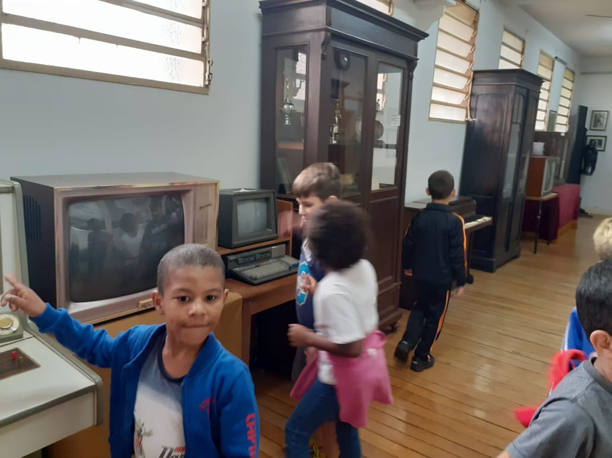
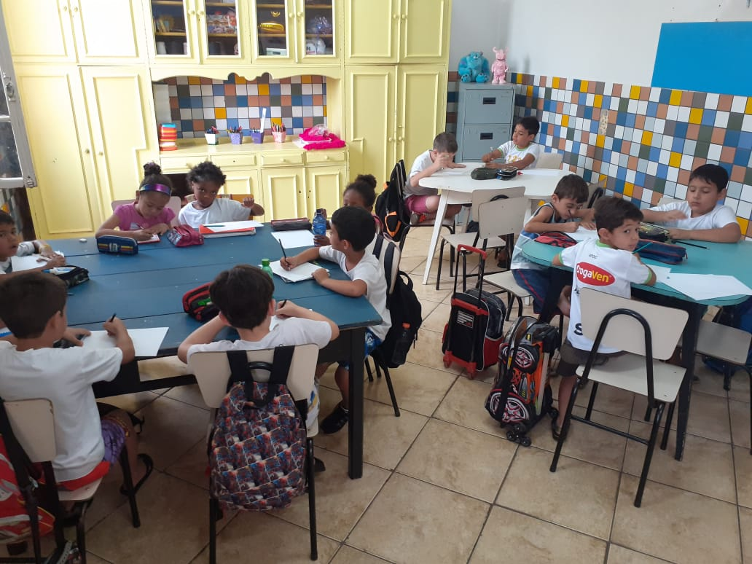

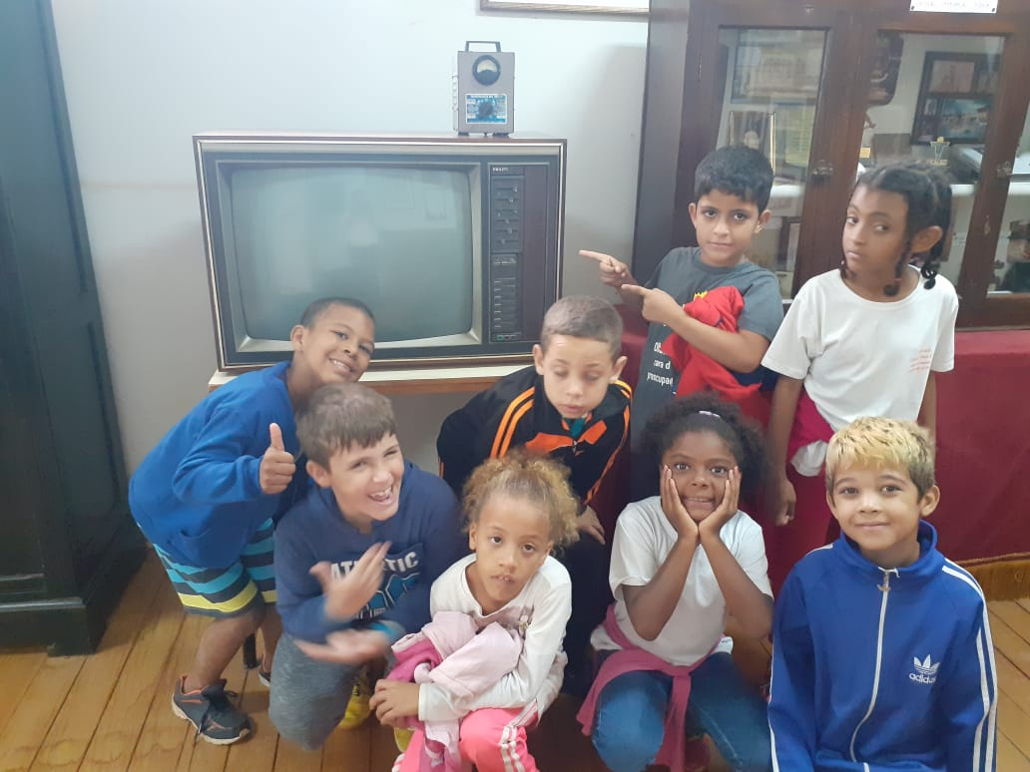

ATIVIDADE: MEIOS DE COMUNICAÇÃO
OBJETIVO Identificar meios de comunicação antigos e atuais.
RESPONSÁVEL: Educadora Vanessa Corteze Cavalheiro Massarotto
LOCAL: Associação casa da criança de Jaú (espaço físico da entidade).
DATA: 02/03 A 06/03
NÚMERO/PARTICIPANTES: Grupo Amarelo – Manhã e Tarde
DESENVOLVIMENTO:
Os Meios de Comunicação representam os veículos ou instrumentos designados para difundir a informação entre os homens, por exemplo, o rádio, a televisão, o telefone, o jornal, a revista, a internet, o cinema, dentre outros. A partir do desenvolvimento da ciência e das novas tecnologias, os meios de comunicação têm avançado significativamente, proporcionando a difusão dos conhecimentos e da comunicação no mundo. Hoje a TV e o computador são aparelhos bem presentes nos lares. As crianças ficam encantadas diante desses aparelhos, pois são tantas informações, desenhos, notícias que participam da sua convivência, que é como se fosse uma pessoa a mais dentro do ambiente familiar.

O Serviço de Convivência e Fortalecimento de Vínculos trabalhou de forma clara as diversas formas de comunicação de fazem parte do nosso cotidiano como um todo.
Fizemos atividades relacionadas aos meios de comunicação mais utilizados no dia a dia das crianças e os quais elas mais utilizam. Outra proposta interessante foi o passeio ao museu da cidade para que as mesmas pudessem conhecer os antigos meios e identificar cada um e sua importância histórica.

Aos museus há que dar uma nova função: o lugar de aprendizagem e fruição, articulado com a indústria do lazer e do turismo, dedicada ao prazer e ao consumo cultural, em que a ação comunicacional tem uma função capital. A semiótica do museu, como processo de comunicação, em que o usuário é convidado a converter-se em agente de mudança, implicando-se na visita da exposição, ao mesmo tempo em que exprime o seu ponto de vista, isto é, ousar comparações, convocar diferentes contribuições, é considerar que o fenômeno da exposição recobre muito mais do que o acontecimento a qual chamamos “exposições”.

Conhecer diversos tipos de comunicação e identificar as formas atuais é de extrema importância para as crianças e uma experiência única e enriquecedora.

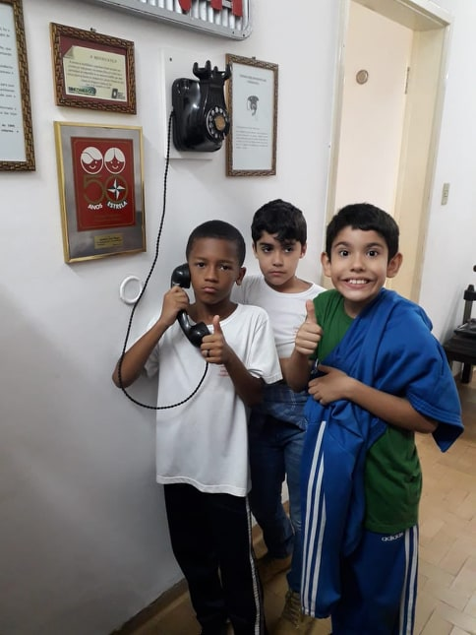
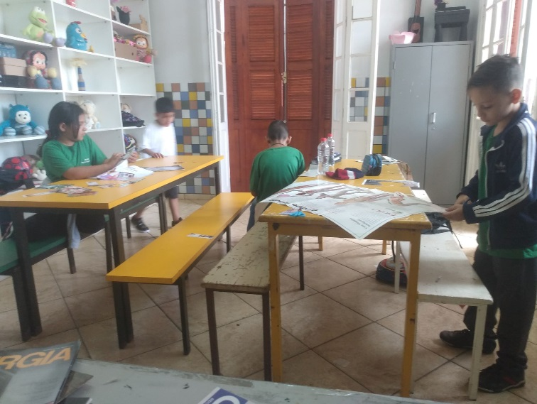

AÇÃO: meio de comunicação
OBJETIVO: Conhecer e diferenciar novos meios e tipos de comunicação que existem.
RESPONSÁVEL: educadora social Michelle Elvira marques
LOCAL: Associação casa da criança de Jaú (espaço físico da entidade).
DATA: 02/03 até 06/03
NÚMERO/PARTICIPANTES: manhã: 16 Tarde: 19
DESENVOLVIEMENTO:
Com o passar dos tempos os meios de comunicação se transformaram em altas tecnologias, facilitando assim a comunicação entre todas as pessoas do mundo.
Através deste projeto, a educadora responsável, pode despertar a curiosidade entre as crianças sobre essas transformações ocorridas.
Primeiramente as crianças junto com os demais grupos foram visitar o Museu Municipal de Jaú, para conhecer alguns meios de comunicação antigos. Elas puderam observar: rádios, telefones, computadores, filmadoras, canetas, tinteiros, cabines, máquinas de escrever, e assim por diante. Sempre comparando a sua evolução e facilidades.
Em seguida na sala, a educadora também trouxe para eles: rádios de pilhas, walkman, telefones celulares sem a função de Touch Screen (Toque na tela), máquinas fotográficas com o uso de filmes, para que pudessem manusear e até brincarem com eles. Neste dia também fomos visitar um orelhão disponível na entrada da entidade com o uso de fichas ou cartões telefônicos.
As crianças ficaram entusiasmadas com tantas descobertas e curiosidades, com isso elas procuraram figuras desses meios de comunicação em revistas e confeccionaram um cartaz. A educadora também pode abordar a origem e os significados de várias siglas e objetos tecnológicos: Tablet, notebook-netbook, pen-drive, mega, smartphone, etc.
Finalizamos esse projeto com a confecção de um jornal, produzidos pelas próprias crianças. Elas participaram de todas as etapas de sua construção:
-escolha do nome
-matéria
-reportagem
-edição
-fotografia
-redação
-impressão.
No final este Jornal ficou a disposição de todos os grupos, para que todos pudessem ler suas noticias.
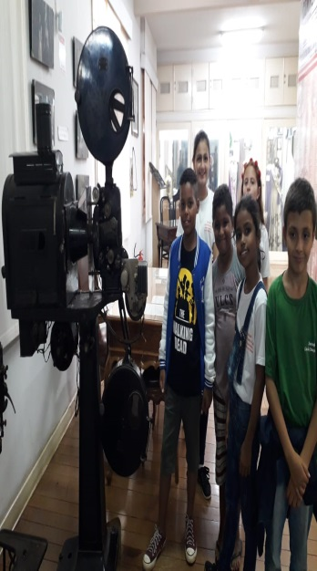
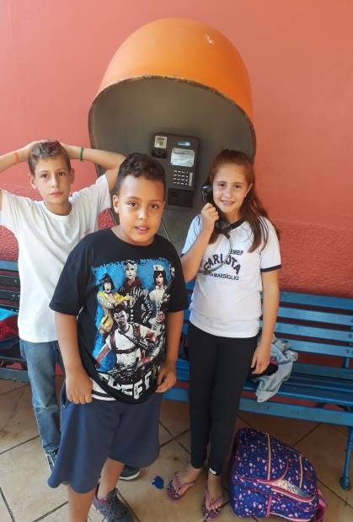
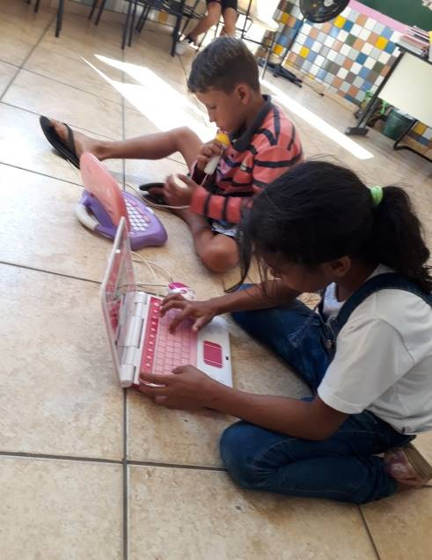

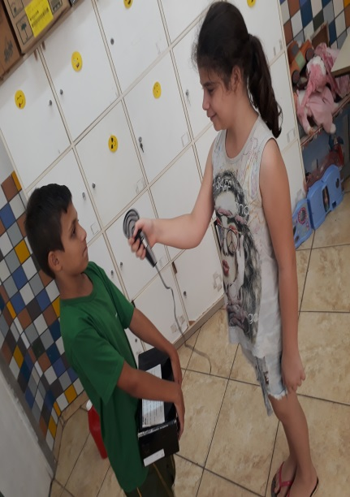
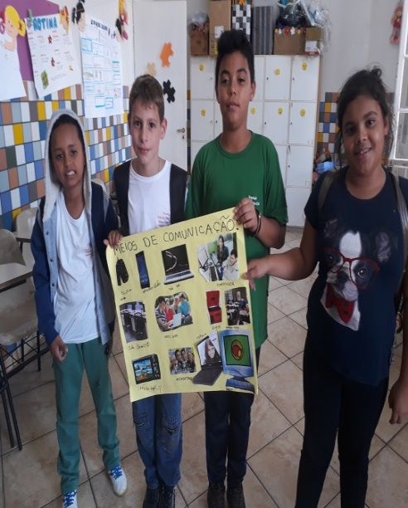
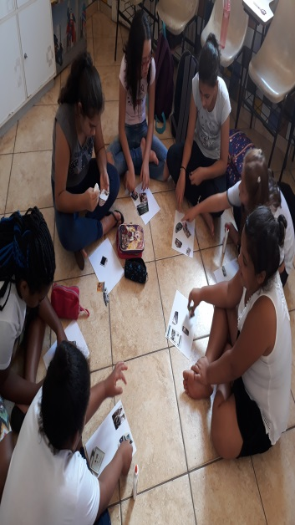

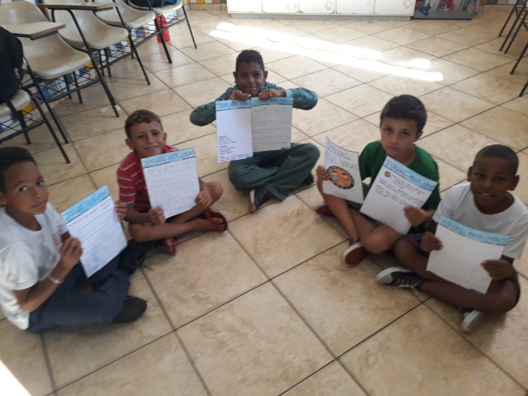
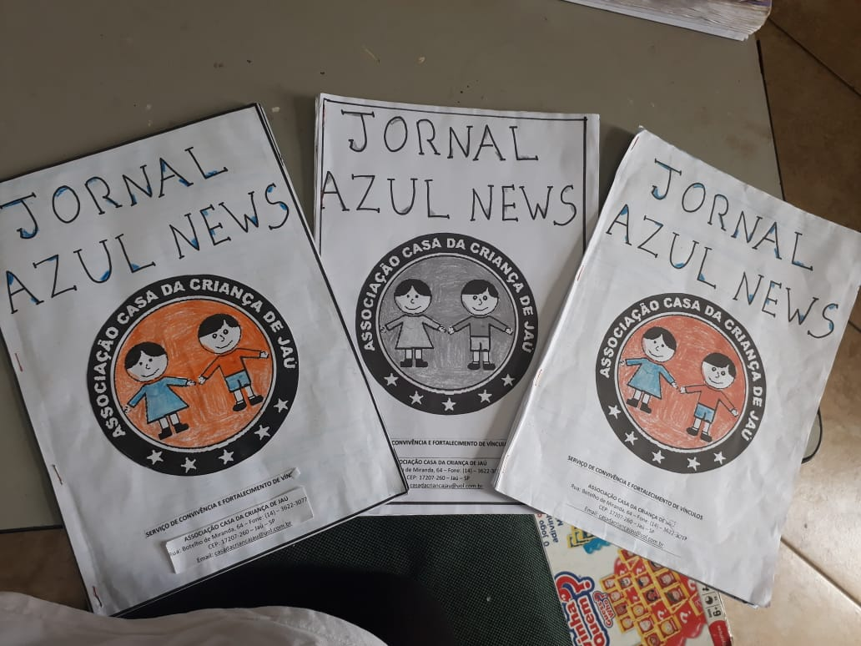

ATIVIDADE: Meios de comunicação
OBJETIVO: Reconhecer que a comunicação é uma necessidade básica para que se consiga entender e ser entendido no mundo; Desenvolver a socialização e a criatividade através dos meios de comunicação; Conhecer e diferenciar novos tipos e os meios que podemos nos comunicar.
RESPONSÁVEL: Educadora Letícia Ruiz
LOCAL: Associação casa da criança de Jaú
DATA: 02/03 a 06/03 (semanalmente)
NÚMERO/PARTICIPANTES: Grupo Verde (10 e 11 anos) 21 manhã e 16 tarde
DESENVOLVIMENTO:
Desde a mais tenra idade, necessitamos nos comunicar. Sendo assim ao longo do nosso desenvolvimento tentamos estabelecer, com o meio que nos rodeia, alguns sinais que depois vão se tornando mais elaborados. O ser humano além de aprender diversas maneiras de facilitar a compreensão da fala e da escrita, criou através dos tempos objetos que nos ajudam no dia a dia. Hoje podemos, em tempo real, passarmos informações para qualquer parte do mundo sem nos deslocarmos do lugar em que estamos. E a esse conjunto de objetos que conhecemos damos o nome de meios de comunicação (jornal, TV, rádio, internet, telefone, carta, revista, livros, entre outros).

O homem esta permanentemente em constante relacionamento com outros seres humanos. Desta maneira a comunicação é uma necessidade básica para que se consiga entender e ser entendido no mundo. Sendo assim, vamos perceber que em todos os lugares tem meios de comunicação e que Podemos utilizá-los como motivação do conteúdo de ensino, como ponto de partida mais dinâmico e interessante diante de um novo assunto a ser estudado.

Iniciamos as atividades do tema com uma roda de conversa sobre o que são e quais são os meios de comunicação, qual a importância, quais mais usam, quais tem nas casas, quais mais antigos, qual a historia e linha do tempo em que apareceram.
Então fizemos uma visita ao museu municipal de Jaú para que as crianças pudessem ver de perto um pouco do que conversamos na roda. No museu encontramos diversos tipos de meios de comunicação de diferentes épocas, as crianças ficavam surpresas em perceber, por exemplo, como hoje o telefone cabe na palmada nossa mão e como era antes.

Em seguida realizamos a atividade “Linha do tempo” ela foi dividida em 3 etapas.
Na primeira etapa as crianças foram divididas em grupos e para cada grupo foi sorteado um meio de comunicação, entre eles: Pinturas rupestres, escrita/carta/jornal, Telefone, Radio, Televisão e internet.

Na segunda etapa os grupos tinham que confeccionar o seu meio de comunicação com material reciclável, em seguida ler as principais informações sobre ele cedida pela orientadora (quando foi criado, por quem e sua importância).

Na terceira etapa os grupos tinham quem criar uma historia e apresentar um teatro para os colegas mostrando as informações do meio de comunicação do grupo e a importância dele.

Foi muito divertido, as crianças se mostraram bem empenhadas e criativas, inventaram situações muito interessantes para demonstrar a importância de cada meio de comunicação ao mesmo tempo em que ensinavam para os outros grupos as informações históricas.
isncg

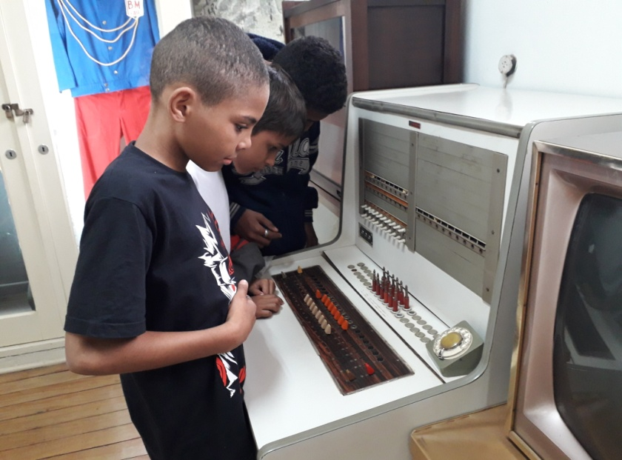
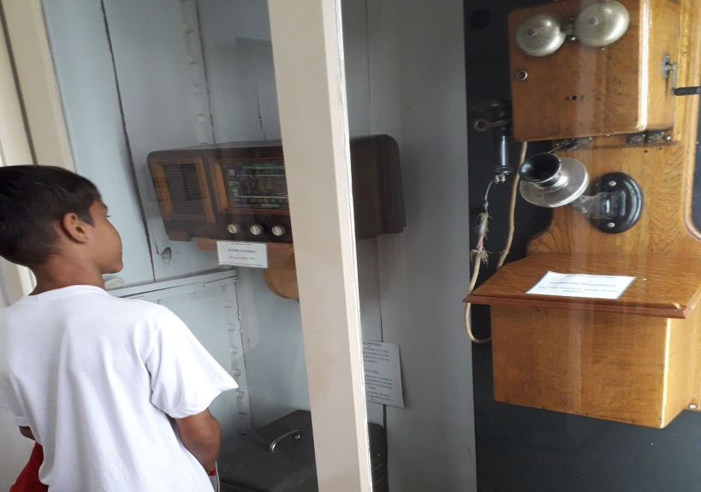

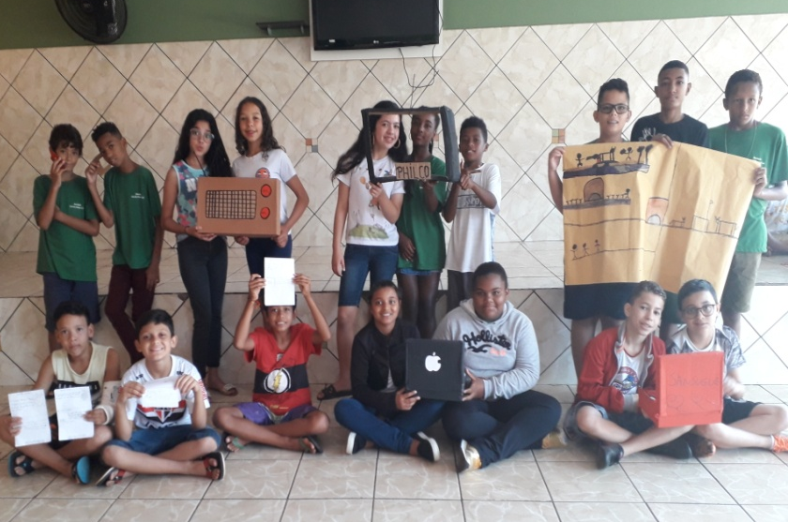
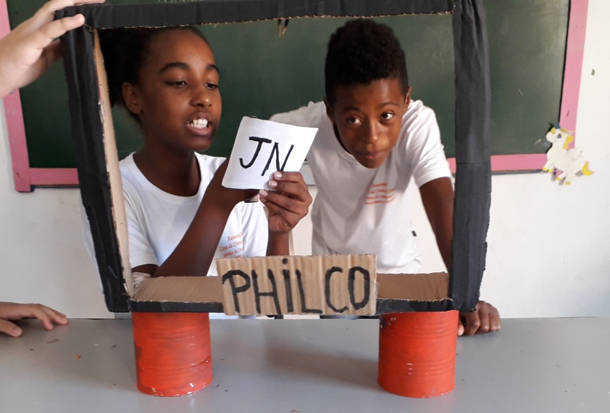

REUNIÃO CONSELHO MUNICIPAL DE ASSISTÊNCIA SOCIAL
OBJETIVO: Deliberar sobre temas pertinentes ao Conselho Municipal de Assistência Social.
RESPONSÁVEL: CMAS - Jaú
LOCAL: Espaço pedagógico
DATA: 12/03/2020 – 14:00
NÚMERO/PARTICIPANTES: 11 participantes
A Assistente Social Catiuche início a reunião saudando os presentes, e seguida realizou a leitura da ata anterior.
Catiuche realizou leitura de emissão de declaração do Conselho Municipal de Assistência Social aprovando por unanimidade a abertura de Plano Municipal de Assistência Social – PMAS Web 2018/2021 para reprogramação de saldos, para as redes de proteção social, básica, média e alta complexidade.
Catiuche também repassou as informações que obteve a partir da visita institucional realizada na entidade AMAI de Jaú.
Em seguida deliberamos sobre indicação do Deputado Ricardo Izar – Emenda Parlamentar nº 28150004, que prevê repasse para Abrigo São Lourenço, Vila São Vicente de Paulo e AMAI, em votação os presentes decidiram sobre a indicação para as entidades: Abrigo São Lourenço e Abrigo São Vicente de Paulo. Porém o repasse não será realizado a entidade AMAI, pois foi verificado que o Serviço não está sendo executado, desde o surgimento de problemas na entidade. Publicação nº01/2020 – Vila São Vicente de Paulo, publicação nº02/2020 – Abrigo São Lourenço e publicação nº03/2020 AMAI.
Solicitação da Inscrição no CNEAS da Obras Sociais da Paróquia São João Batista – Casa Branca – Agendar reunião da Comissão para análise documental no dia 24/03 às 09h.
Publicação da Resolução nº04/2020 Inscrição CMAS
Leitura do e-mail recebido do CIEE sobre a manutenção da inscrição e informação sobre envio de e-mail às entidades socioassistenciais para comunicado sobre a manutenção da inscrição do Conselho Municipal de Assistência Social.

Não foi realizada foto da reunião.

ATIVIDADE: “Autoconhecimento- Quem sou eu”.
OBJETIVO: Identificar os diferentes tipos de famílias; desenvolver novas formas de interação social; Desenvolver a criatividade; Estimular o respeito à diversidade.
RESPONSÁVEL: Educadora Aline Fernanda Bueno
LOCAL: Associação casa da criança de Jaú
DATA: 10/03 a 18/03 (semanalmente)
NÚMERO/PARTICIPANTES: 36 (manhã e tarde)
DESENVOLVIMENTO:
Em “roda” iniciaram de maneira descontraída e atrativa uma dinâmica a orientadora apresentou uma caixa dizendo que dentro dela tem o que existe de mais
precioso, de mais importante, um verdadeiro tesouro. Propôs, então, uma brincadeira onde cada olhou o que tem dentro da caixa, ver qual é este tesouro e manter segredo um a um olhou e voltou ao lugar sem poder contar o que viu, este foi a regra da brincadeira: Manter segredo. Dentro da caixa continha um espelho, bem no fundo, do tamanho exato da mesma.
No momento em que a criança foi olhar o tesouro viu refletida sua própria imagem.
Após todos terem visto sua imagem refletida dentro da caixa e terem tido as mais diferentes reações a orientadora criou um debate entre eles. O que vocês viram dentro da caixa? Descobriram o tesouro? Eu vi eu, lindo- Kauê
A conversa fluiu até o ponto em perceberam que eles são o tesouro – cada um deles – por isso não poderiam contar o segredo – pois todos somos únicos – Ninguém é igual a ninguém.
Após a realização da Dinâmica do Tesouro, ainda em círculo, sentados de forma confortável, observaram seus próprios corpos e fizeram comparações: Quem é mais alto? Quem é mais baixo? Quem tem a mesma altura? Quem tem cabelos loiros? Quem tem cabelos castanhos? Quem tem cabelos pretos? Quem é negro? Quem é moreno? Quem é branquinho, quem tem olhos azuis? E castanhos? Quem é menino? Quem é menina.
E assim uns foram olhando para o outro e observando as diferenças. Onde então realizou-se a brincadeira da adivinha.
Uns de costas com o outro, que cor de cabelos sua amiga disse ter, e consecutivamente sai a dupla vencedora a que observou bem o colega e souber responder corretamente.
Num segundo momento, trabalhamos a identidade de cada criança, onde falam quem são. Cada criança em pé falou seu nome, idade, data de aniversário, muitos não sabem, a orientadora utilizou o quadro de aniversariantes do mês para auxilia-los, com quem moram e onde. Muitos não sabem muitas informações, a orientadora pediu para perguntarem em casa e no outro dia foi falado novamente.
Utilizando a sala de dança que contém um espelho bem grande, cada criança se observou bastante e então utilizando revistas fizeram seu autorretrato. Com recortes diversos, utilizaram bastante a imaginação e ficou fantástico.
Infelizmente não conseguimos finalizar o projeto por conta da paralisação da pandemia.
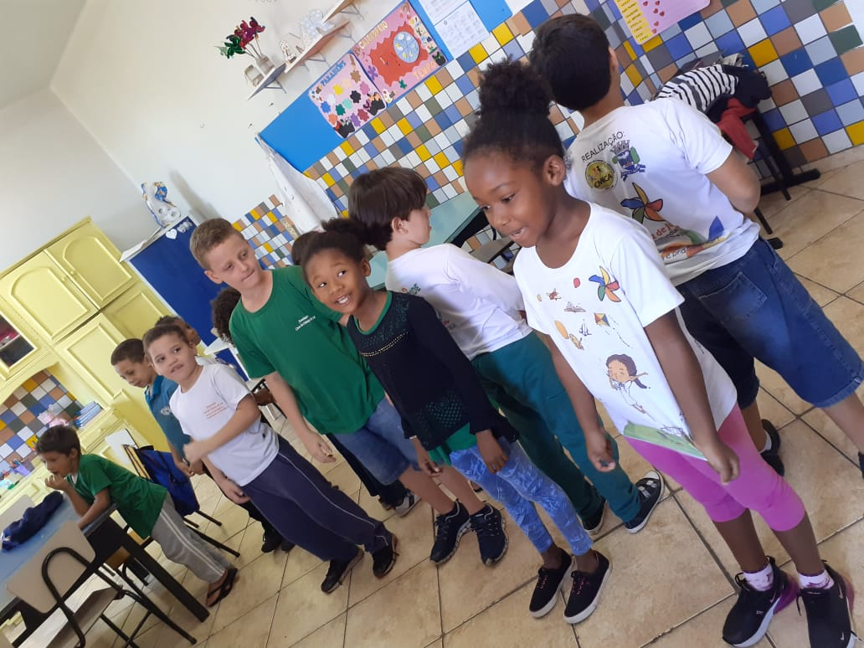
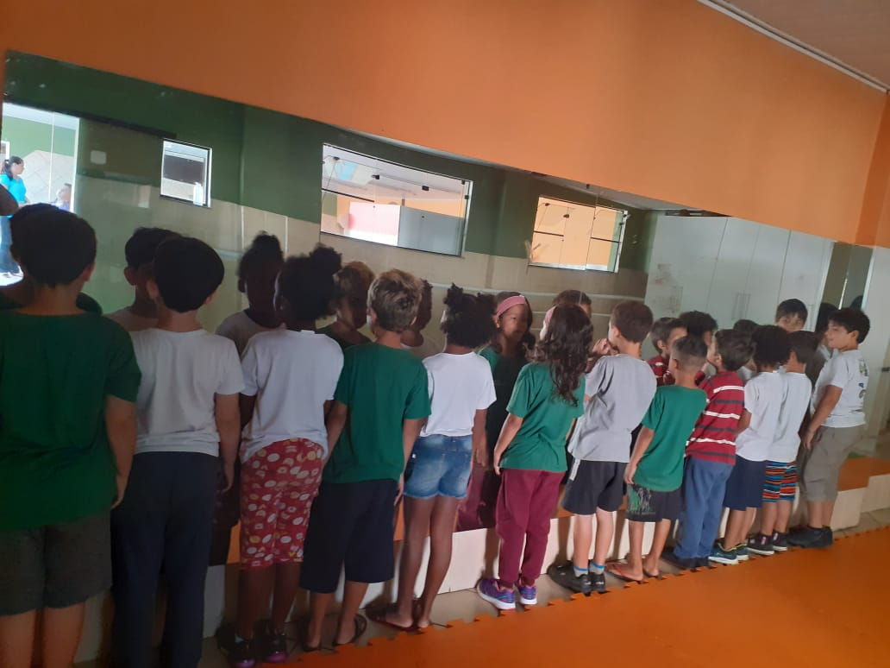

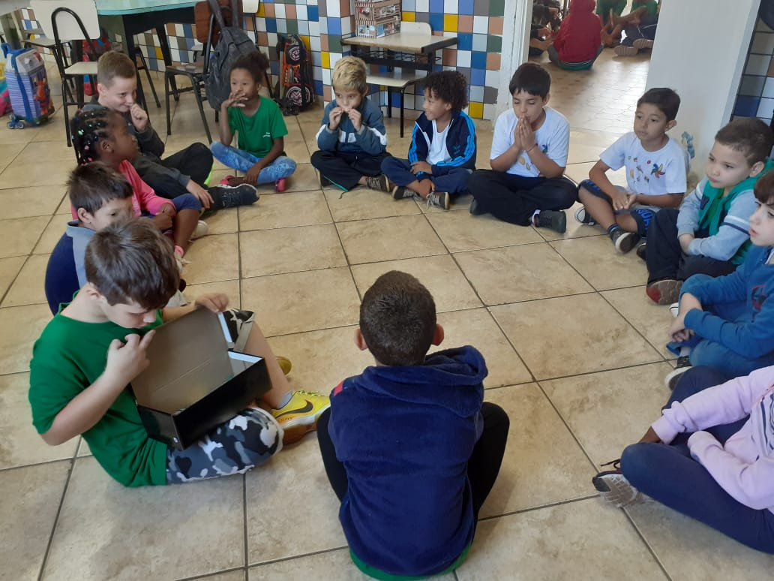
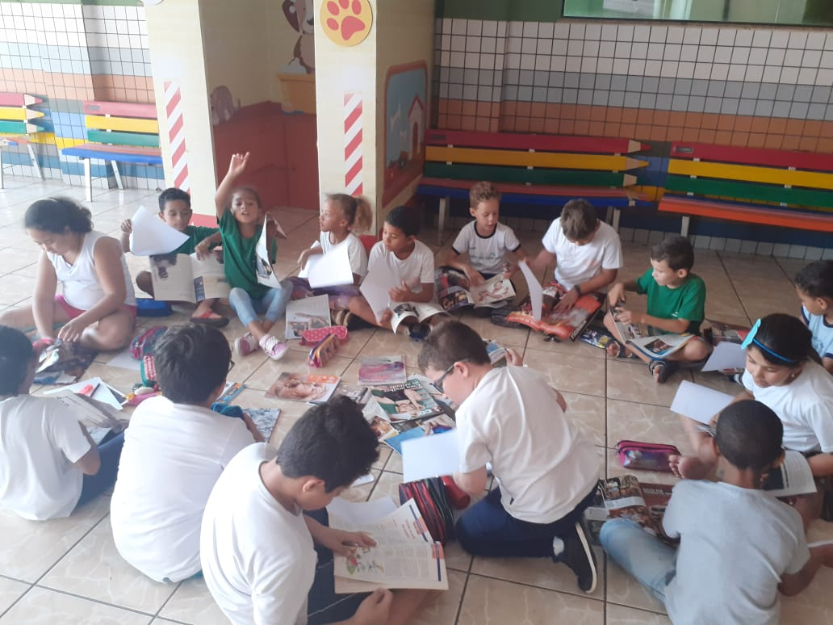

ATIVIDADE: AUTOCONHECIMENTO
OBJETIVO Refletir sobre a importância de se trabalhar com atividades que explorem o o autoconhecimento.
RESPONSÁVEL: Educadora Vanessa Corteze Cavalheiro Massarotto
LOCAL: Associação casa da criança de Jaú (espaço físico da entidade).
DATA: 09/03 A 17/03
NÚMERO/PARTICIPANTES: Grupo Amarelo – Manhã e Tarde
DESENVOLVIMENTO:
Ajudar nossas crianças e adolescentes a se reconhecerem em si mesmos, a compreender suas emoções e a valorizar suas atitudes é a chave para conseguir um bom estado de saúde emocional durante toda sua vida.

O autoconhecimento é a chave que abre a porta da plenitude emocional. Uma vez que adquirimos esta habilidade, podemos ter certeza de que teremos sempre uma estratégia de regulação emocional a nosso serviço.

Por isso, é de grande importância cultivar estes aspectos em nossas crianças para que cresçam saudáveis e felizes.

Acreditar que somos o que opinam de nós é um erro muito comum tanto no pensamento infantil, quanto no de um adulto. Além disso, em certas idades, as crianças tendem a colocar rótulos em quase tudo, inclusive nas pessoas.

A princípio trabalhamos com estas classificações, o tema foi abordado de forma que as crianças entendessem e pudessem perceber a importância de nos relacionarmos com o mundo.
Se a criança entende que seu companheiro de classe não é apenas “o que melhor joga futebol”, mas que também pensa, sente, ri e chora, então teremos a metade do caminho andado para que compreenda que somos todos independentes.

A criança deve compreender que antes que uma emoção se manifeste com força (por exemplo, o descontentamento), está nos deu vários avisos e se mostrou, de forma sutil, em diversos níveis.
Por isso, as crianças precisam entender que a sua busca e a sua atitude irão formar o seu futuro, e não suas expectativas ou ambições. Devemos deixá-los explorar mentalmente suas possibilidades e o caminho que necessitam percorrer, fomentando sempre uma atitude pró-ativa e independente em direção ao seu futuro. Isto os ajudará a não travar diante de si mesmos.
Fizemos atividades relacionadas com o tema utilizando revistas, jornais e também pesquisas através da internet.

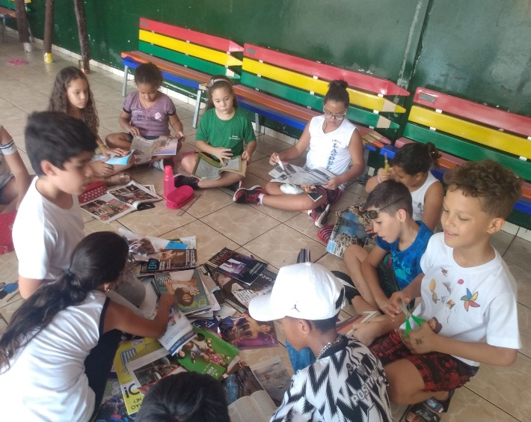
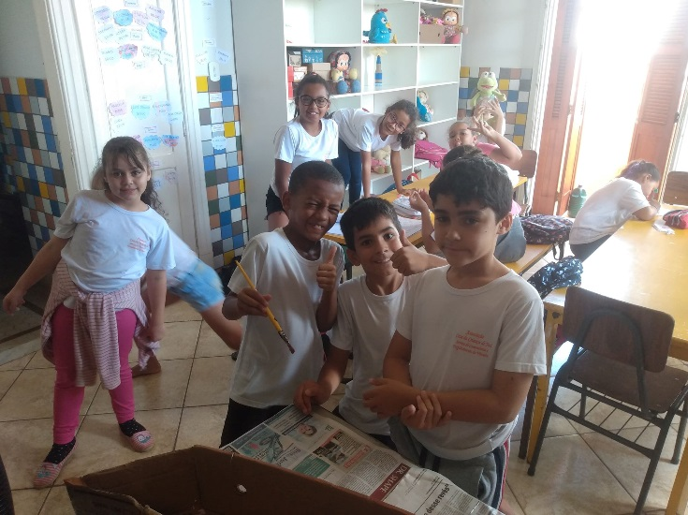

AÇÃO: projeto: Quem sou eu? –Autoconhecimento
OBJETIVO: Proporcionar á criança a apropriação de sua identidade.
RESPONSÁVEL: Educadora social Michelle Elvira Marques
LOCAL: Associação Casa da criança de Jaú
DATA:09/03 até 17/03
NÚMERO/PARTICIPANTES: manhã: 16 tarde: 19
DESENVOLVIMENTO: Este projeto foi desenvolvido com o objetivo de levar a criança á se auto descobrir. Conhecendo suas origens, família, particularidades e personalidades, destacando a diversidade existente entre todos os grupos.
Inicialmente foi proposto para cada criança montar o seu ‘Perfil’ com todas as informações que pudessem por: nome; sobrenome; endereço; idade; escolaridade, gostos, costumes, preferências, etc.
Em uma folha de papel sulfite, contendo todas essas informações de cada criança, brincamos de “amigo secreto”, nesta brincadeira as crianças teriam que adivinhar qual era o seu amigo secreto apenas lendo as características de seu perfil sem pronunciar o seu nome.
Em seguida a educadora juntos com os outros grupos e suas educadoras levaram as crianças até um espelho disponível na sala de dança para que cada criança pudesse se olhar e perceber suas características físicas, depois desse momento todas as crianças procuram em revistas figuras e imagens de pessoas com características parecidas com a sua e montamos uma cartaz com o tema eu sou assim.
Finalizamos esse projeto com momentos lúdicos com os jogos: ‘Identidade secreta” e “Cara a cara”, nestes jogos os participantes teriam que adivinhar que eram os personagens apenas falando suas características.Com isso eles também brincaram com um jogo de “Cara a cara” personalizado ,contendo nos lugares das figuras dos personagens em desenhos , a sua própria fotografia. A educadora trouxe uma câmera fotográfica para a sala e todos puderam tiras suas fotos para a montagem deste jogo.

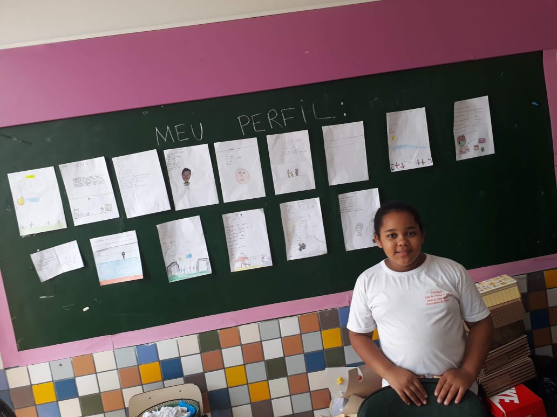
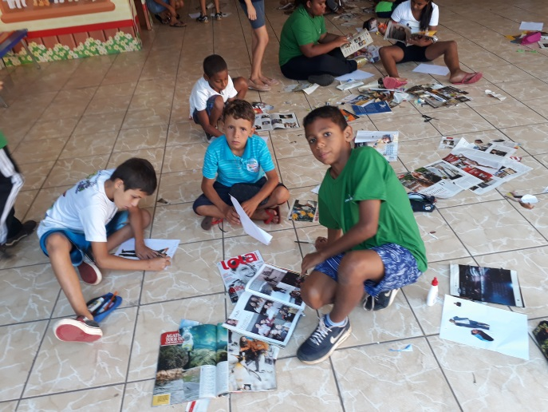

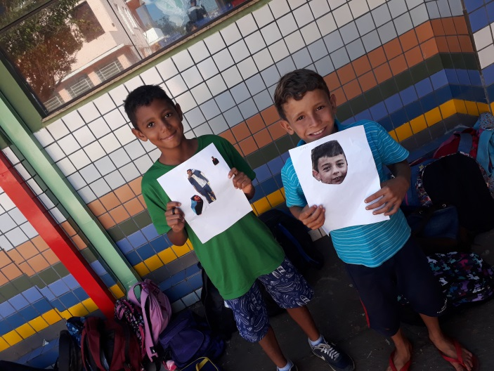
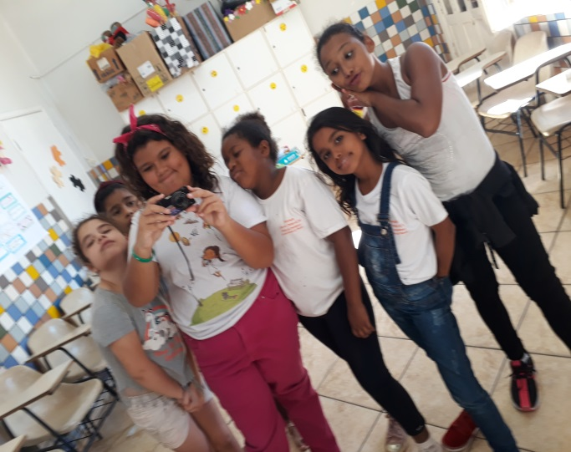

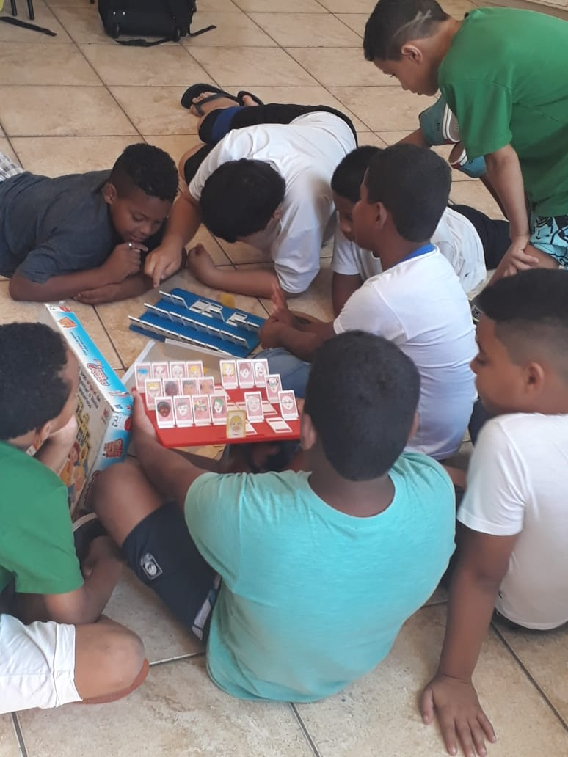

ATIVIDADE: Autoconhecimento
OBJETIVO: Desenvolver a consciência de nós, nosso papel, importância, e o que nos permite ser atuantes nos meios em que vivemos; Estabelecer o autoconhecimento e a construção da identidade como processo constante e mutável; estimular a reflexão e a imagem corporal.
RESPONSÁVEL: Educadora Letícia Ruiz
LOCAL: Associação casa da criança de Jaú
DATA: 09/03 a 17/03 (semanalmente)
NÚMERO/PARTICIPANTES: Grupo Verde (10 e 11 anos) 21 manhã e 16 tarde
DESENVOLVIMENTO:
Autoconhecimento é uma palavra que se explica por si só, mas cujo processo exige uma reflexão bastante profunda. Se alguém perguntar a você o quanto se conhece, qual seria a resposta?

A maioria das pessoas pode achar o questionamento até estranho, mas a verdade é que a prática do autoconhecimento ainda é pouco exercitada. É quando a dificuldade e os obstáculos surgem que conseguimos ter a real noção de quem somos, a partir de nossas respostas e ações.

Ao investir em autoconhecimento, você entende melhor quem é, o que quer e como chegar lá. Saber disso te ajuda a tomar decisões melhores tanto na vida pessoal, como na carreira. Nós estamos sempre mudando, a jornada de autoconhecimento é um processo contínuo. Ao começar a responder algumas questões, você também começa a ligar os pontos da sua identidade, algo que terá consequências positivas em diversas áreas da sua vida. Ao entender melhor como pensa e sente, você consegue enxergar tudo com mais clareza.

Iniciamos o tema com uma roda de conversa sobre o que é autoconhecimento e sua importância. A orientadora fez alguns questionamentos para iniciar a reflexão com perguntas do tipo, quem é você? O que te faz feliz? O que sente em determinadas situações, entre outras perguntas, para que a semente fosse plantada.

Como atividade complementar a orientadora pediu para que todos sentassem ou deitassem no chão, procurando ficar o mais confortável possível e então colou no radio um áudio chamado “Meditação para o autoconhecimento”, onde as instruções diziam para de olhos fechados, acalmar a respiração e responder mentalmente todas as perguntas que seriam feitas até o final.

Como terceira atividade sobre o tema, chegou a hora de colocar no papel toda reflexão, com a dinâmica “Quem sou eu?” composta por 10 perguntas que despertam o autoconhecimento e promovem o autofeedback, através de uma reflexão profunda sobre quem eu sou, o que desejo conquistar, qual meu estado atual e o desejado, entre diversos outros pontos, verdadeiramente essenciais não só para despertar para o autoconhecimento, mas também para que pense em estratégias necessárias para alcançar os resultados almejados.

Como atividade de encerramento, trabalhando a imagem corporal do autoconhecimento, as crianças foram orientadas a se olharem no espelho e reparar cada detalhe do rosto e corpo, em seguida tinham que procurar e recortar nas revistas primeiramente a suas características físicas, colar em um papel e após essa construção do “eu” escrever ao lado suas características e qualidades.

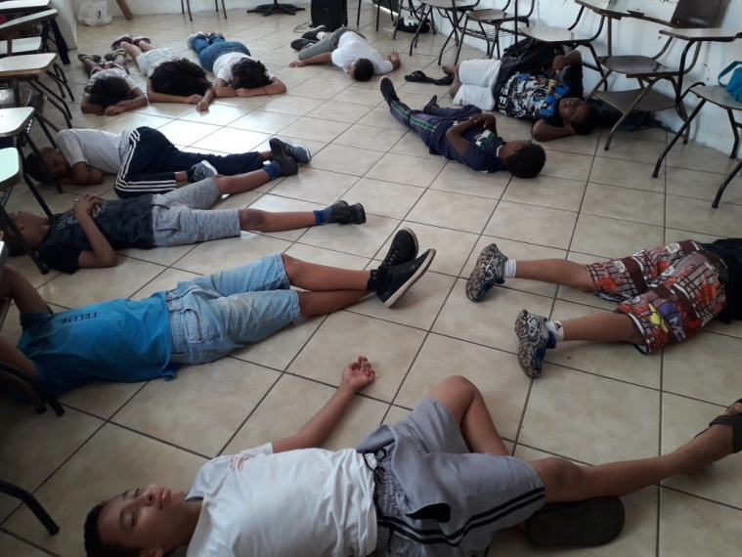
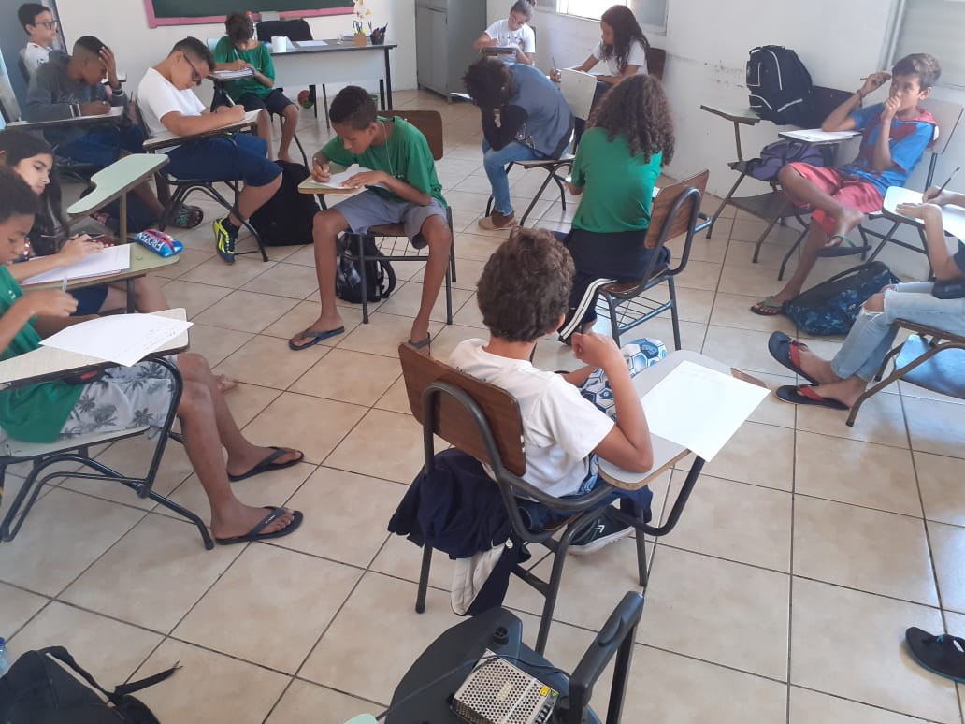

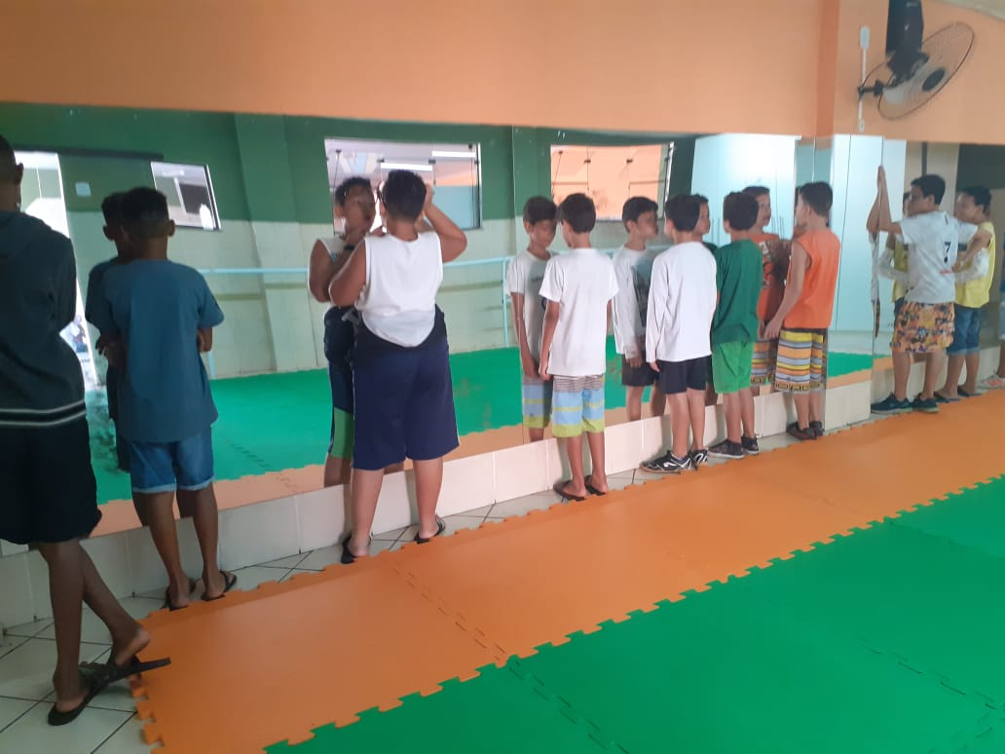
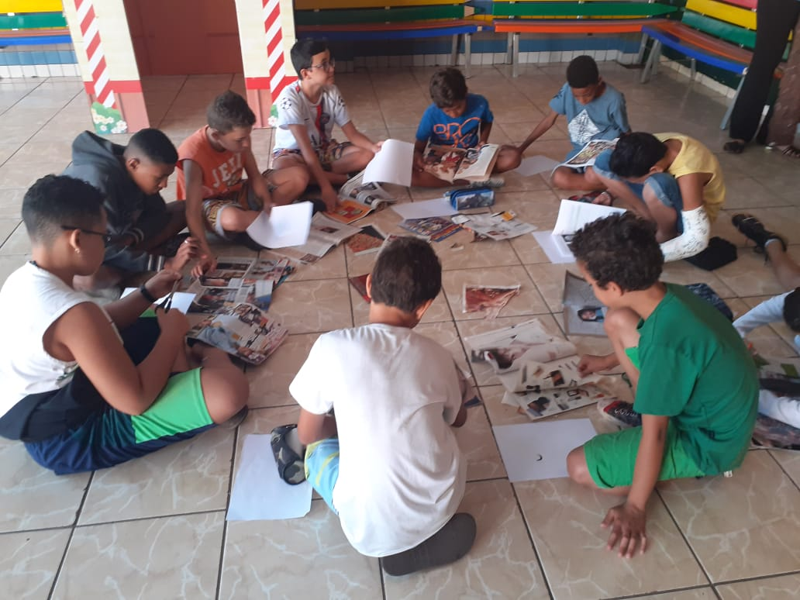

ATIVIDADE: Comemoração ao Dia Internacional da Mulher- Março
OBJETIVO: Celebrar a data referente ao dia Internacional da Mulher
RESPONSÁVEIS: Toda Equipe do S.C.F.V.
LOCAL: Associação Casa da Criança de Jaú
DATA: 06/03/2020
NÚMERO/PARTICIPANTES: Em média 70 mulheres e equipe
DESENVOLVIMENTO:

Em comemoração ao Dia Internacional da Mulher, a equipe da Casa Da Criança ofereceu às mulheres responsáveis e mães um dia inormativo. O convite foi enviado a todas e estendido às avós e tias das crianças usuárias do serviço.

A comemoração se deu através de uma manhã especial, onde elas foram recebidas com muita música, um delicioso café da manhã com pães, bolos, torrada, sucos e café.

Após o café, a Psicóloga e a Assistente Social realizaram uma roda de conversas, buscando discutir o papel e os direitos da mulher na sociedade atual e o porquê da celebração da data. Também fora realizada uma dinâmica que mostra a importância de cada uma delas, inclusive na vida dos filhos.

Em seguida, as mulheres assistiram a um vídeo que falava de mulheres guerreiras, onde as emocionou muito, criando uma reflexão entre elas.

Para encerrar a manhã especial, foi entregue á elas uma lembrancinha com mensagem, confeccionada pelas próprias crianças.

Foi uma manhã muito produtiva e nós pudemos contar em média com 70 mulheres responsáveis pelas nossas crianças e toda equipe.

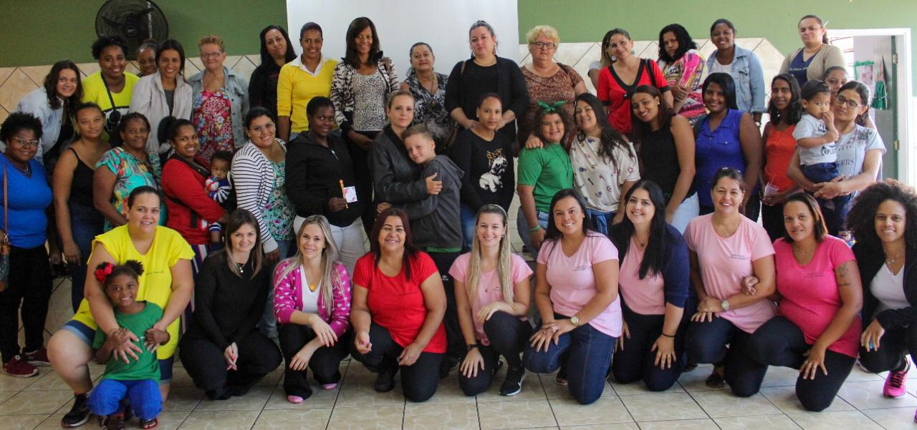

GRUPO SOCIOASSISTENCIAL
AÇÃO: Dinâmica da Verdade e Mentira
OBJETIVO: Reconhecer até que ponto conheceu nosso colega e nos conhecemos
RESPONSÁVEL: Psicóloga Maira C. Espricigo/ Assistente Social Marina V. Zanetti
LOCAL: Associação Casa da Criança de Jaú
DIAS: 11/03/2020
Nº PARTICIPANTE: Todas as crianças do Grupo IV
PERÍODO- Manhã/ Tarde
DESENVOLVIMENTO:
A dinâmica foi realizada com o objetivo de mostrar as crianças que nem sempre conhecemos as pessoas que nos cercam.

1º passo – foi entregue para cada criança um pedaço de papel (folha em branco) e peço que eles escrevam três frases sobre eles, duas deveriam ser verdadeiras e uma falsa. Foi pedido para que colocassem apenas coisas que seus amigos de verdade saberiam.
2º passo – esta é a parte legal da brincadeira, a psicóloga e assistente social foram lendo os papéis e as crianças iam tentando adivinhar de quem são as frases. Foi escrito na frente da frase o nome de quem eles acham que é a frase e depois lido mais uma vez revelando os verdadeiros donos das frases.

No fim sempre sobram boas risadas e ficamos conhecendo um pouco mais sobre a turma. Eles também ficaram surpresos em saber que conhecem muito pouco sobre eles.

Foi uma atividade muito produtiva e divertida.

Acompanharam as atividades as estagiárias de psicologia Veruska, Andreia e Milena e também a estagiária de Serviço Social.

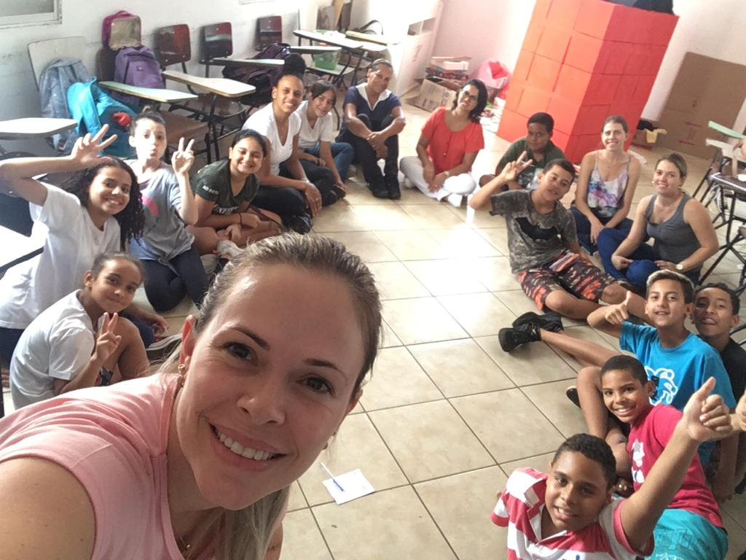

GRUPO SOCIOASSISTENCIAL- “QUE PAPO É ESSE”
AÇÃO: Conscientização do Corona Vírus (COVID- 19)
OBJETIVO: Informar as crianças á respeito da pandemia
RESPONSÁVEL: Psicóloga Maira C. Espricigo/ Assistente Social Marina V. Zanetti
LOCAL: Associação Casa da Criança de Jaú
DIAS: 12/03/2020
Nº PARTICIPANTE: Todas as crianças do Grupo I ao IV
PERÍODO- Manhã/ Tarde
DESENVOLVIMENTO:
Em virtude da Pandemia declarada pela Organização Mundial da Saúde, Corona Vírus (COVID- 19), a psicóloga e a assistente social realizaram uma roda de conversa com as crianças sanando todas as dúvidas e também focando na prevenção do vírus.

Foram trabalhadas as causas, como ocorre a transmissão, os sintomas, tratamentos, diagnósticos e maneiras simples de prevenção, conscientizando as crianças e incentivando- as a conscientizar familiares, vizinhos e amigos.

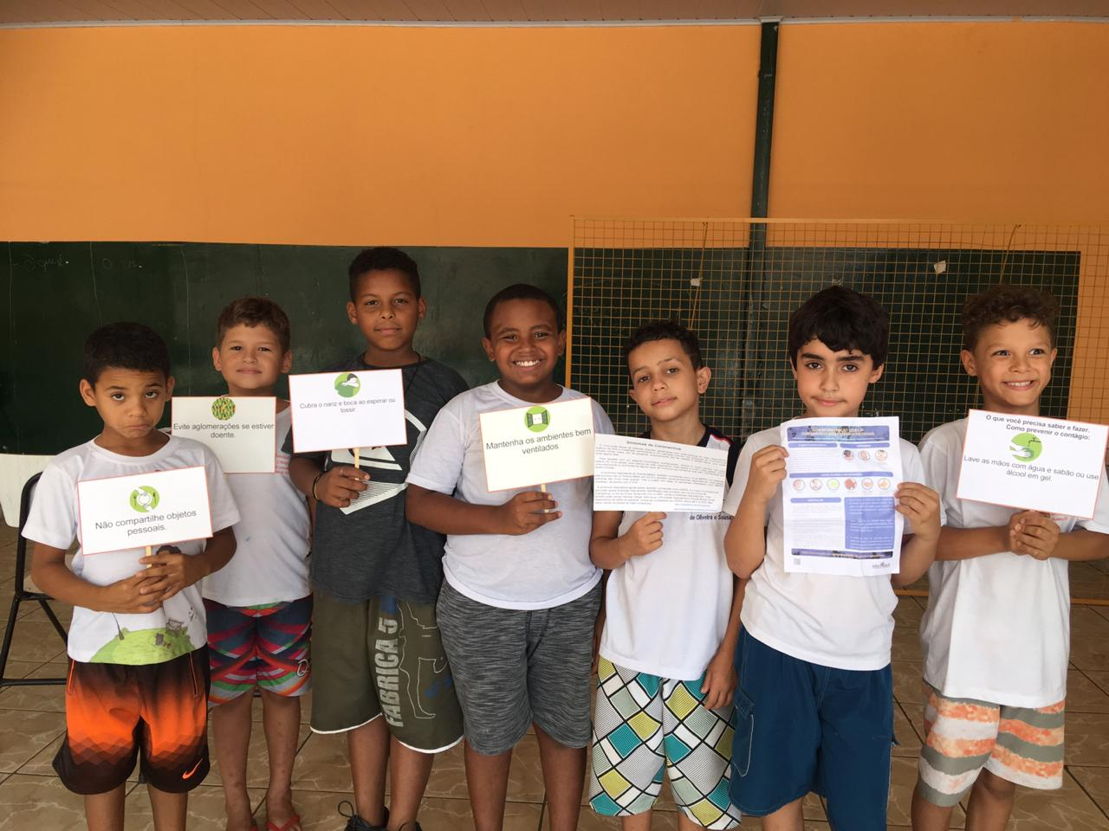
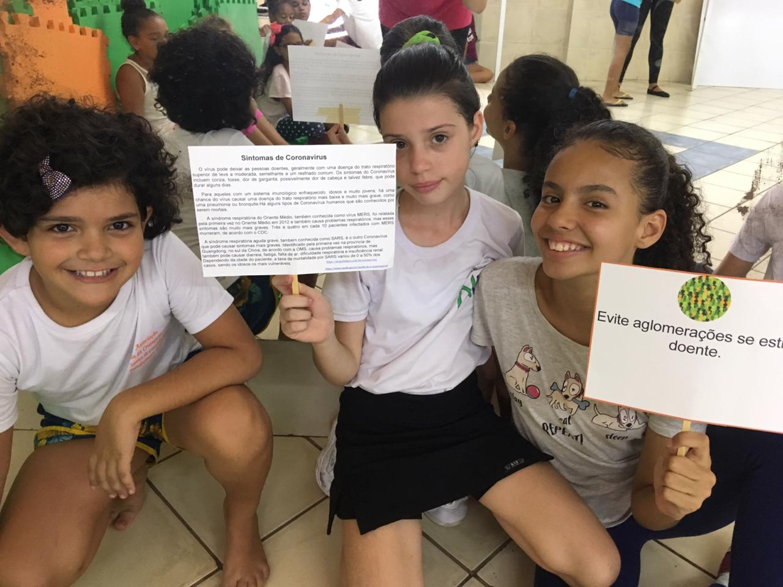

ATIVIDADES COLETIVAS – MARÇO 2020

ATIVIDADE: Aniversariantes do mês- março
OBJETIVO: Proporcionar vivência das crianças e adolescentes, exercitando a socialização e celebrando os aniversariantes do mês.
RESPONSÁVEL: Toda equipe do SCFV.
LOCAL: Associação Casa da Criança de Jaú
DATA: 13/03/2020
NÚMERO/PARTICIPANTES: Todas as crianças/ adolescentes
DESENVOLVIMENTO:
A celebração dos aniversariantes do mês potencializa a convivência social e possibilita as crianças/ adolescentes entenderem que estão trocando de idade, funcionando também como um marco físico, concreto que proporciona a elas que mudanças estão ocorrendo e que as responsabilidades vão se transformando.
Além de ser um momento onde elas estão com seus colegas, se sentem queridas, celebradas, sendo muito importante para o seu desenvolvimento, uma vez que a criança entende o marco da festa como “ficar mais velha”, propiciando oportunidade de crescimento e confraternização entre os grupos de crianças e adolescentes.
Buscamos com essa ação confraternizar com as crianças/adolescentes e fazê-los, sentir-se lembrados como parte significativa da entidade, tendo um dia diferente dos demais, comemorando com os colegas que convivem diariamente, os aniversariantes de cada mês.
O tema deste mês foi “Festa Tropical”.

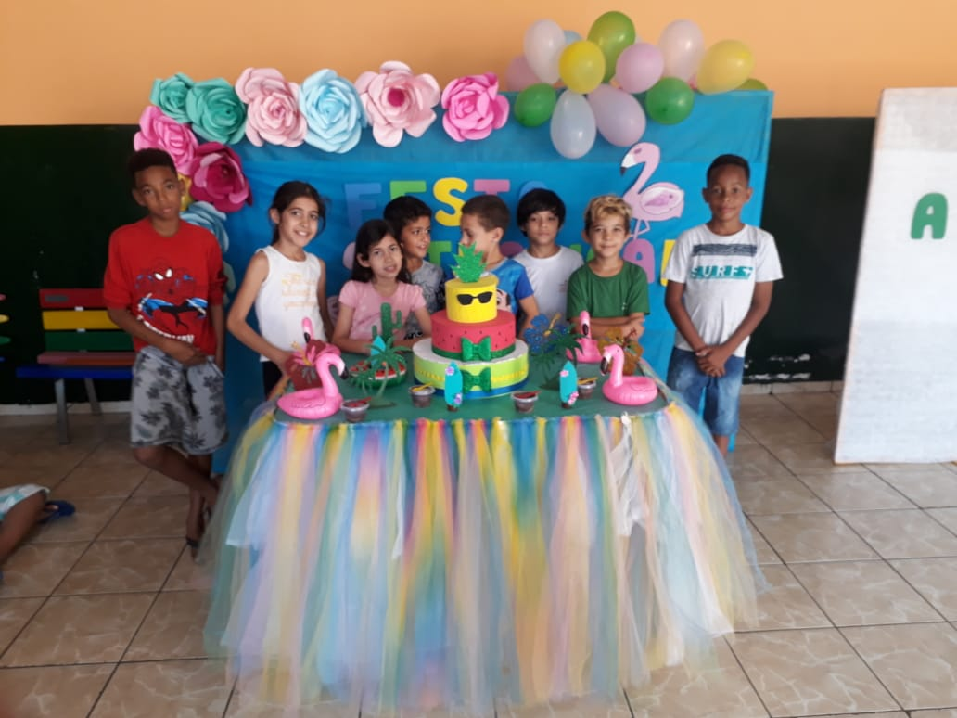

GRUPO SOCIOASSISTENCIAL- TEMA: QUEM SOU EU
AÇÃO: BARALHO DOS PENSAMENTOS E EMOÇÕES
OBJETIVO: Ajudar a criança a expressar o que sente
RESPONSÁVEL: Psicóloga Maira C. Espricigo/ Assistente Social Marina V. Zanetti
LOCAL: Associação Casa da Criança de Jaú
DIAS: 16 e 17/03/2020
Nº PARTICIPANTE: Todas as crianças de ambos os períodos
PERÍODO- Manhã/ Tarde
DESENVOLVIMENTO:
A atividade foi realizada com a finalidade de sondar, através do relato verbal da criança, seus pensamentos e emoções em relação á escola, desejos e significados do aprender, família, expectativa dos pais, deveres, medos e vínculos de amizade e consigo mesmos.
A atividade se deu através de uma roda de conversa, unindo todas as crianças sentadas em círculo, desta forma, foram distribuídas cartas, que compõe um livro em forma de caixinha com questões variadas, cada uma com uma frase a ser completada ou respondida, para ajudar a criança a expressar o que sente, onde elas liam as cartas para o amigo do lado e o amigo respondia e ou completava, tais como: eu tenho medo de.., uma coisa que me deixa preocupado é..., tenho dificuldade para..., fico feliz quando..., o que mais gosto na minha família é..., e diante ás questões, a psicóloga e a assistente social interagiam com as crianças, sondando e orientando as respostas.
Os resultados foram muito positivos, as crianças conseguiram interagir durante a atividade, respeitar os amigos e expressar diversos sentimentos, o que contribuiu para sondagem individual e superação de conflitos internos deles mesmos.

As estagiárias de psicologia Andreia e Milena acompanharam uma das atividades.

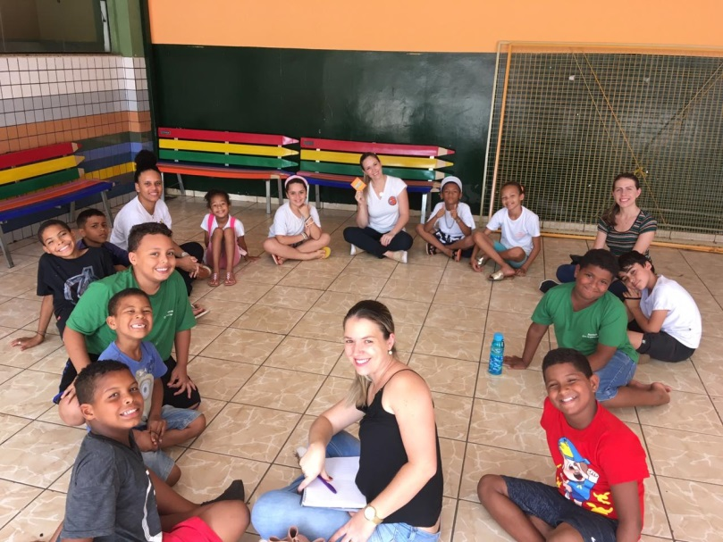

ATIVIDADES COLETIVAS
ATIVIADE COLETIVA

ATIVIDADE: Reunião de equipe- Março
OBJETIVO: Mobilizar equipe para o trabalho no S.C.F.V.
RESPONSÁVEIS: Monique Furlaneto (Coordenadora social), Maira Espricigo (Psicóloga) e Marina Viaro Zanetti (Assistente Social).
LOCAL: Associação Casa da Criança de Jaú
DATA: 19/03/2020
NÚMERO/PARTICIPANTES: 08
DESENVOLVIMENTO:

A reunião foi feita a fim de proporcionar diálogo entre equipe para combinados, análise e melhorias no trabalho realizado no S.C.F.V.

Em roda foram conversados sobre as oficinas e grupos, cuidados e providências á respeito do vírus COVID- 19, pagamentos, suspensão das atividades, quadros de relatórios e programação das próximas atividades.

Também aconteceu uma discussão de caso de algumas crianças relacionada á comportamentos.

A reunião foi muito produtiva e surgiram muitas ideias para proporcionar um trabalho completo e acolhedor para as crianças e familiares.

Os participantes da reunião foram: equipe técnica e educadores.

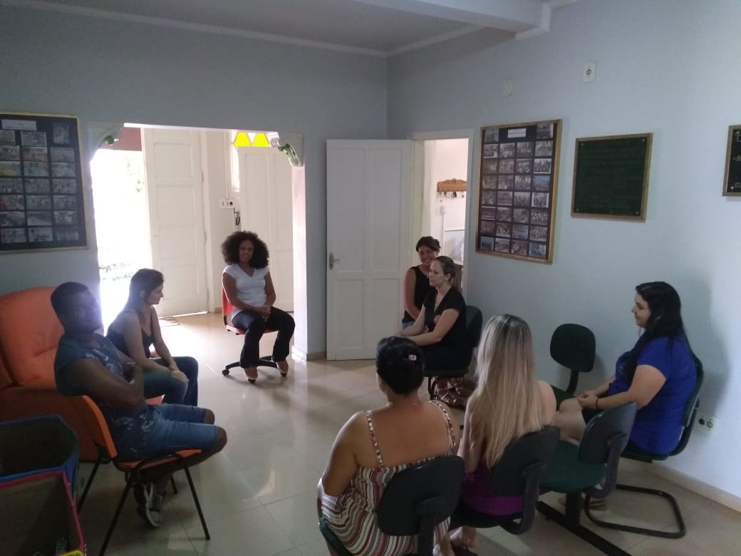

RELATÓRIO VISITA DOMICILIAR 13/03

OFICINA DE JUDÔ

OFICINA DE: Judô
OBJETIVO: Promover, através da pratica de Judô, crescimento e desenvolvimento harmônico, desenvolvimento das potencialidades psicomotoras e cognitivas, desenvolvimento da afetividade e a integração social, bem como a introdução aos fundamentos básicos da modalidade.
RESPONSÁVEL: Letícia Ruiz
LOCAL: Associação casa da criança de Jaú
DATA: 02/03 a 17/03 (semanalmente)
NÚMERO/PARTICIPANTES: todas as crianças e adolescentes atendidos pelo serviço de convivência e fortalecimento de vínculos.
DESENVOLVIMENTO:
O Judô é uma arte marcial que foi criada no Japão, em 1882, pelo professor de Educação Física Jigoro Kano. Kano desenvolveu uma linha filosófica baseada no na luta pelo ponto perfeito e um código moral. Judô o “caminho suave” transcende a prática esportiva e se torna lema de vida. Assim, ele pretendeu que a prática do Judô fortalecesse o físico, a mente e o espírito de forma integrada.

Criando desta forma uma modalidade que não se restringe a homens com vigor físico, se estendendo a todos, como mulheres, crianças e idosos, de qualquer altura e peso.
Com a prática regular, o Judô conserva a saúde, melhora a disciplina, o respeito pelo próximo e forma o hábito de recrear-se com coisas sadias, fugindo da delinquência e maus costumes. Contribuindo na formação da personalidade, do caráter e na continuidade do processo educacional.

Todas as aulas de Judô iniciam da mesma forma, comprimento ajoelhado (Rei), alongamento e aquecimento lúdico para os menores (diversos tipos de pega-pegas) e aquecimento físico para os maiores.

Na parte principal das aulas de Judô da primeira semana foi realizado o Ukemi e um educativo do golpe O-sotogari. Nesse educativo as crianças tinham que realizar o movimento do golpe no ar, de uma ponta até a outra do tatame e sem colocar o pé do golpe no chão. Em seguida tinham 30 segundos para aplicar de forma correta a maior quantidade de O-sotogari em sua dupla. Finalizando a aula com lutas e comprimento final de joelhos.

Como parte principal também foi realizado nas aulas de Judô o Ukemi e uma atividade de puxada em forma de brincadeira competitiva. As crianças foram divididas em 2 equipes, que ficavam uma de frente para a outra, separadas por uma linha, ao sinal da professora tinham que fazer o Kumi kata correto (pegada) no adversário da frente e puxá-lo para o seu lado da linha; ao final a equipe que tivesse puxado mais adversários para o seu lado vencia o desafio. Essa brincadeira foi realizada varias vezes com diversas variações. Finalizando a aula com comprimento final de joelhos.

Também foi realizada como parte principal das aulas de Judô técnicas de chão. Foi passada a imobilização “Kami shiho gatame”, seguida por lutas de chão e finalizando a aula com comprimento final de joelhos.

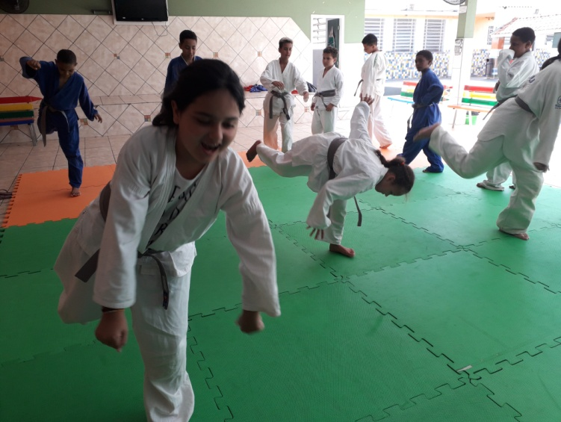
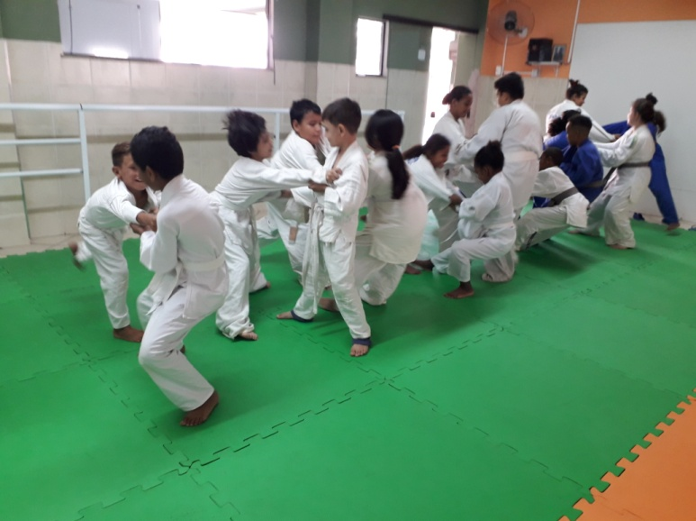

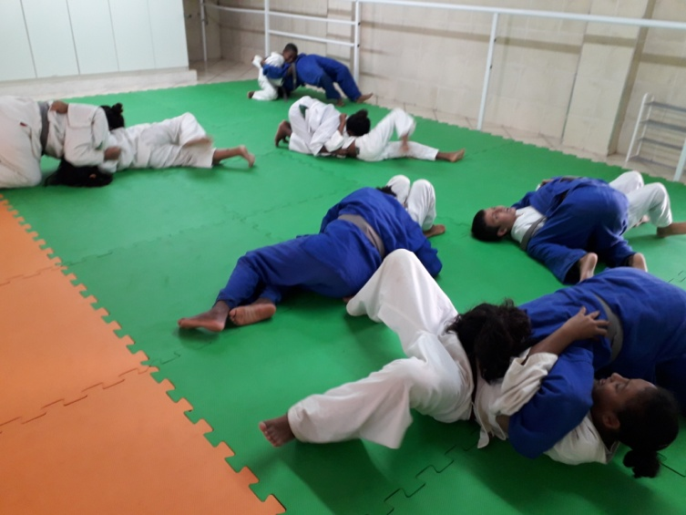

OFICINA ESPORTIVA (Março)
OBJETIVO: Proporcionar a vivencia e aprendizado dos fundamentos básicos do Voleibol.
RESPONSÁVEL Prof. Ed. Física Erick Moura
Grupo I (6 Anos) Grupo II (7 e 8 Anos)
Grupo III (9 e 10 Anos) Grupo IV (10, 11 e 12 Anos)
LOCAL: Casa da Criança de Jaú
HORARIOS:
Terça: 8:00 grupos III e IV, 9:00 grupo I,10:00 grupo II (meninos)
14:00 grupos I e II, 15:00 grupos III e IV (meninos)
Quinta: 8:00 grupos I e II, 9:00 grupos III e IV (meninas)
14:00 grupos I e II, 15:00 grupos III e IV (meninas)

Nº PARTICIPANTE: Todos os atendidos
DESENVOLVIMENTO:
Demonstração da quadra de voleibol, e materiais utilizados para realização do jogo;
Aquecimento com brincadeiras utilizando a bola de voleibol: pega-pega e queimada;
Exercícios de fortalecimento de posição;
Exercícios de posições e movimentos básicos do voleibol;
Exercícios de finalização de jogadas;
Jogo Lúdico de aprendizado do jogo de voleibol modificado: Cambio, Voleibol Sentado;
Jogo com as regras do voleibol;
Alongamento para termino da aula.

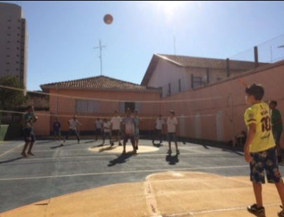
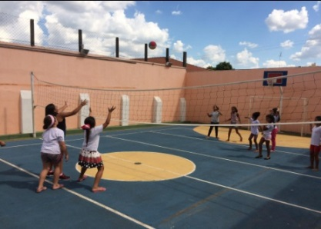
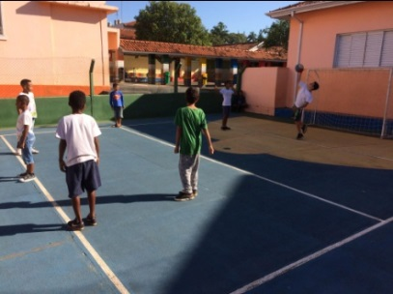

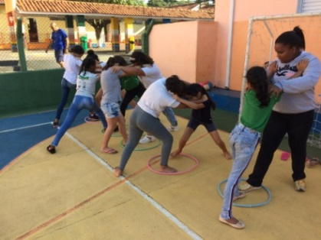
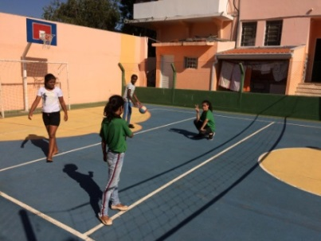
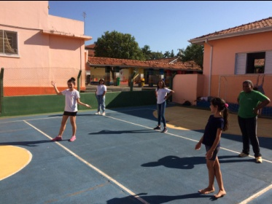
OFICINA DE ARTES
OBJETIVO: Despertar o interesse pela arte num contexto geral, buscando despertar interesse pelos artesanatos e suas etapas.
Responsável: Educadora Aline Fernanda Bueno
Local: Associação Casa da Criança de Jaú
DIAS: Mês de Março sendo do dia 01 ao dia 18 pela pandemia. (Semanalmente)
Nº participante: Todos os atendidos pelo serviço de convivência dos dois períodos, durante o mês de março.
DESENVOLVIMENTO:
Durante o mês de março foi trabalhado o tema: Meios de comunicação, feira da água com o tema aquecimento global. No qual durante as atividades de artes podemos ressaltar a importância do tema em debates durante a confecção dos trabalhos.
Em grupos foi separado diversos tipos de materiais para que cada turma possa desenvolver e confeccionar com muito empenho cada artesanato e enfeite, e despertar a curiosidade e o prazer em aprender e fazer. Também foi definido junto.
Etapas:
GRUPO VERMELHO (6 e 7 anos): Confecção cartaz com recortes de revistas e jornais dos meios de comunicação. Cada criança procurou meios de comunicação em revistas e jornais e após a separação, colaram as imagens na cartolina, falando o seu nome e como usamos para nos comunicar.
GRUPO AMARELO: (8 e 9 anos):Confecção de chaveiros de feltro.
Cada criança com auxílio da orientadora, cortou uma nuvem ou carrinho, da cor escolhida, e um a um foram passando linhas nas agulhas e então começou a costura dos mesmo com muito cuidado, sendo auxiliados um a um para que não se espete.
Não foi possível terminar pelo trabalho exigir bastante tempo.
GRUPO AZUL: (10 e 11 anos):
Confecção de flores de papel.
Divididos em grupos por mesa, cada grupo ficou responsável por uma etapa da flor, sendo riscar, cortar e dividir as quantidades certas para montagem. As crianças foram terminando e ajudando os outros e ao final a montagem foi feita com auxílio da orientadora, pois muitos tiveram muita dificuldade.
GRUPO VERDE: (12 e 13 anos):
Confecção de flores de papel.
Divididos em grupos por mesa, cada grupo ficou responsável por uma etapa da flor, sendo riscar, cortar e dividir as quantidades certas para montagem. As crianças foram terminando e ajudando os outros e ao final a montagem foi feita com auxílio da orientadora, pois muitos tiveram muita dificuldade. Também iniciamos a confecção de arvores de jornal e gesso.
Onde utilizando, cola, gesso, farinha e água foi feita uma mistura para colar o jornal no papelão e ficar duro. Ao terminar a colagem foi posta no sol e ao secar pintaram de marrom e foi feita folhas de cartolina e eva.
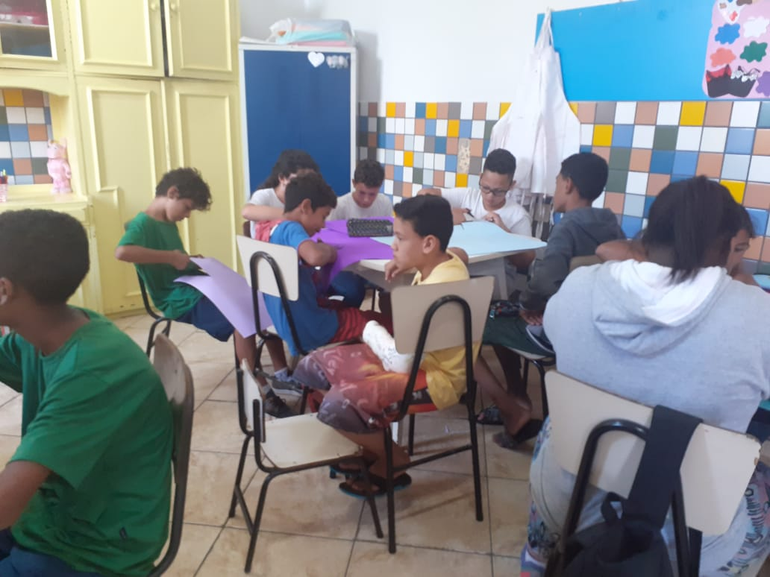
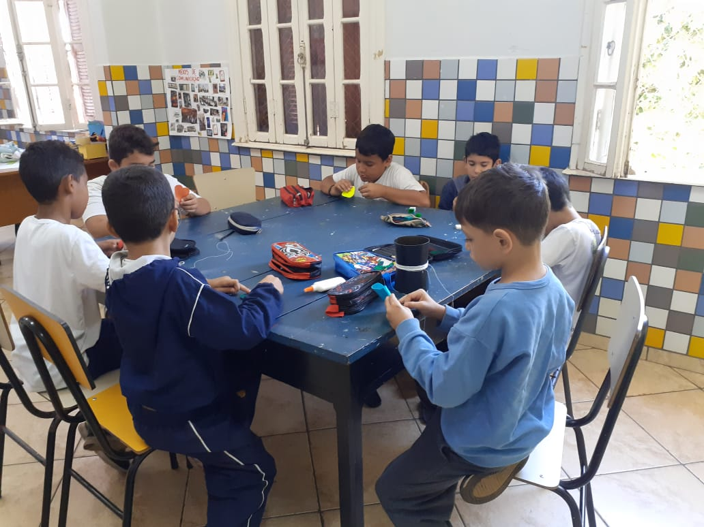

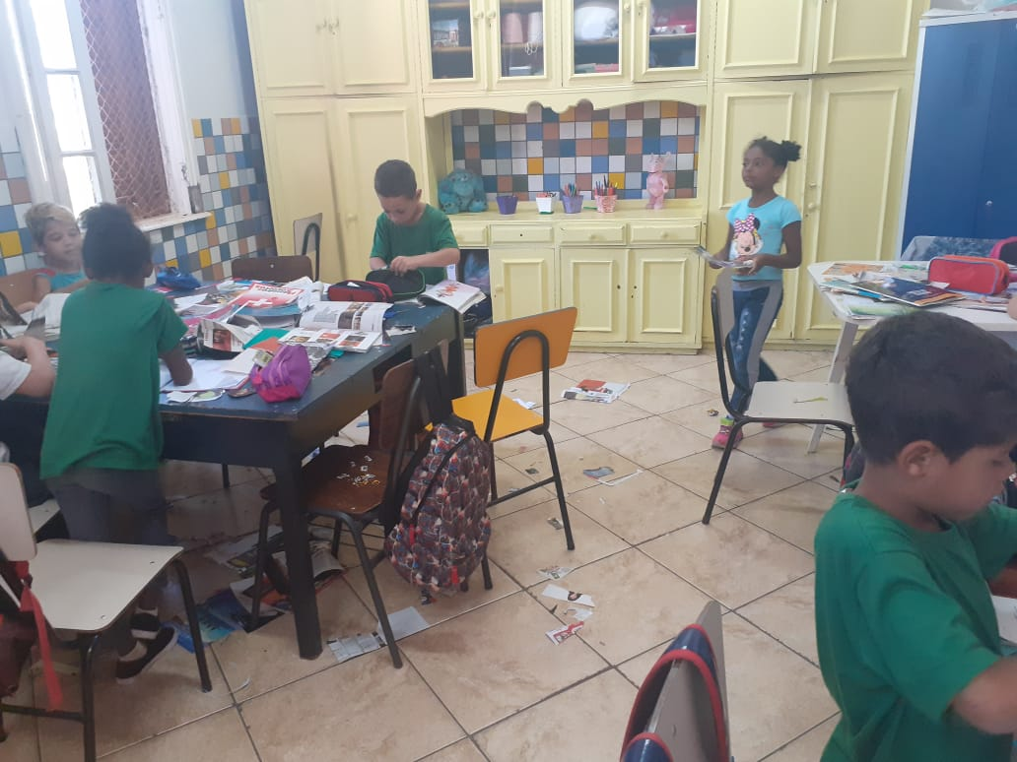
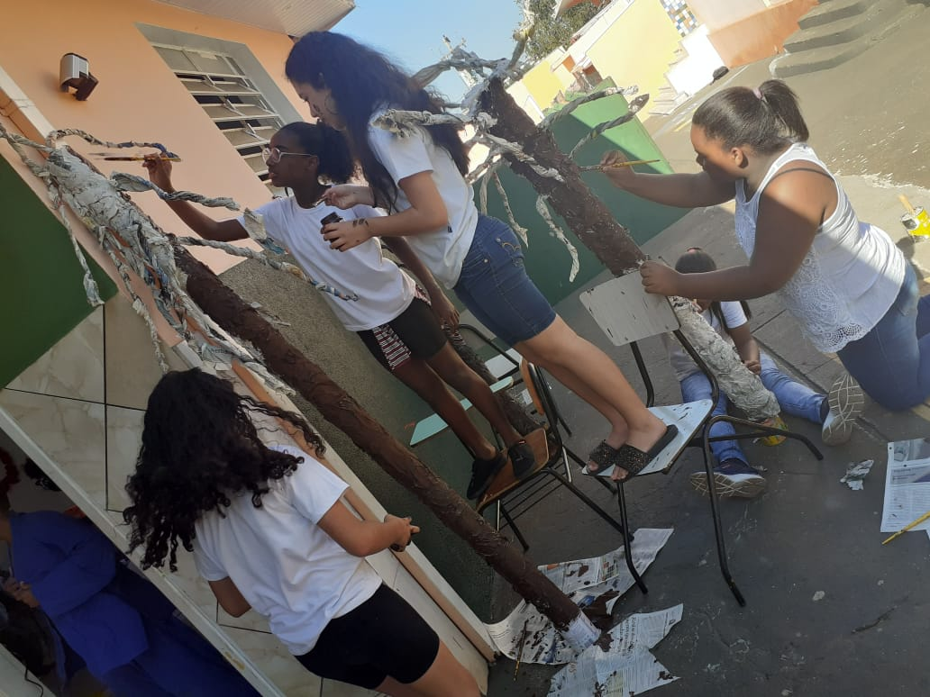

OFICINA DE INFORMÁTICA
ATIVIDADE: OFICINA DE INFORMÁTICA
OBJETIVO: Introduzir noções básicas de tecnologia de forma simples e eficaz.
RESPONSÁVEL: Educadora Vanessa Corteze Cavalheiro Massarotto
LOCAL: Associação casa da criança de Jaú (Laboratório de Informática).
DATA: Mês de Março de 2020 (Mensalmente).
NÚMERO/PARTICIPANTES: Todas as crianças do SCFV.
DESENVOLVIMENTO:
A informática talvez seja a área que mais influenciou o curso do século XX. Se hoje vivemos na Era da Informação, isto se deve ao avanço tecnológico na transmissão de dados e às novas facilidades de comunicação, ambos impensáveis sem a evolução dos computadores. O fruto maior da informática em nossa sociedade é o de manter as pessoas devidamente informadas, através de uma melhor comunicação, possibilitando assim, que elas decidam pelos seus rumos e os de nossa civilização. Existe informática em quase tudo que fazemos e em quase todos os produtos que consumimos.
No mês de março demos continuação aos termos básicos de utilização do computador.
MODULO I:
MENU INICIAR
Quando você clica no botão INICIAR, o Microsoft Windows mostra MENU INICIAR.
O menu Iniciar é dividido em três seções. A seção inferior contém tarefas ou comandos operacionais básicos, como desligar... A seção intermediária é um modo de abrir aplicativos e personalizar opções. A seção superior é personalizada com funções que podem ser adicionadas ao menu Iniciar. À direita de alguns dos itens do menu Iniciar há uma seta triangular preta apontando para a margem direita indicando um submenu. Você pode apontar para uma dessas setas com o mouse para exibir um submenu (também chamado menu em cascata). 21 Anatomia das Janelas Componentes das Janelas As janelas do Windows e demais aplicativos possuem os seguintes componentes:
1 – Ícone do aplicativo e caixa de menu de controle
2 – Nome do arquivo ou aplicativo
3 – Barra de título
4 – Botão Minimizar
5 – Botão Maximizar
6 – Botão Fechar
7 – Barra de rolagem vertical
8 – Área de trabalho
9 – Barra de ferramentas
10 – Barra de menu principal

OBS: Demos inicio ao programa Windows.
As crianças e adolescentes do SCFV puderam conhecer algumas funções primordiais do computador.
Iremos dar continuação à abordagem quando voltarmos à rotina.

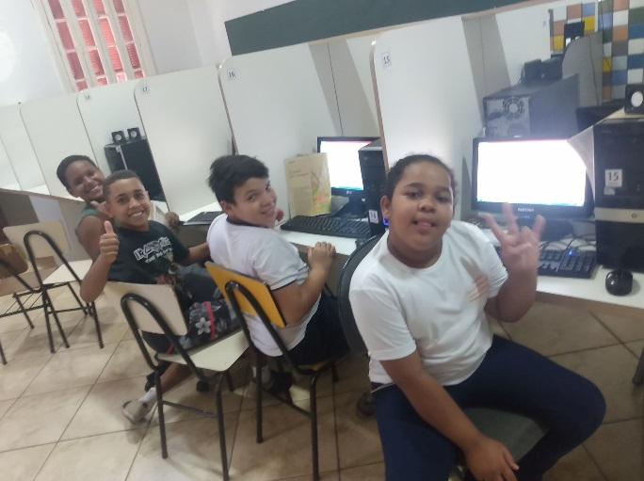
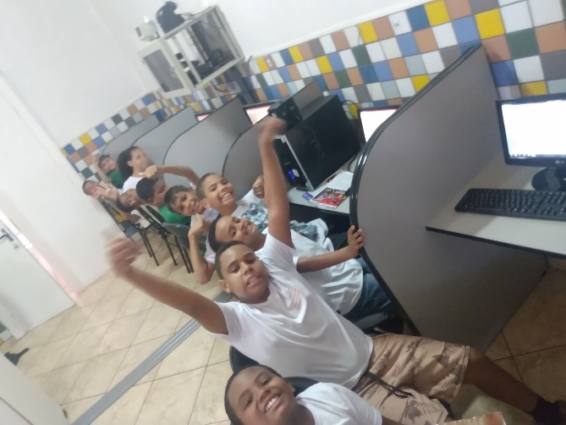

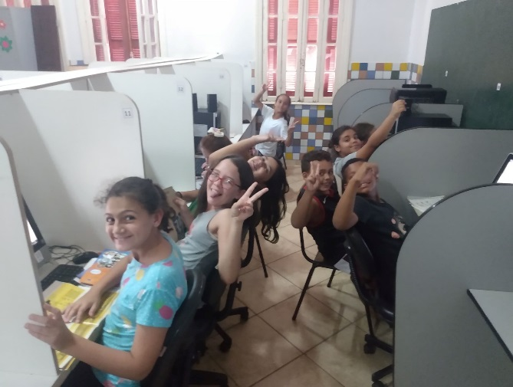
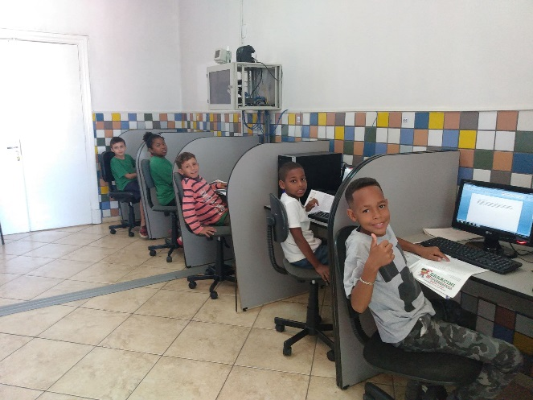

OFICINAS: Jogos e brincadeiras
OBJETIVO: promover a socialização e o lúdico entre os grupos.
RESPONSÁVEL: educadora social Michelle Elvira marques
LOCAL: Associação casa da criança de Jaú (espaço físico da entidade).
DATA: 01/03 até 17/03
NÚMERO/PARTICIPANTES: todos os grupos de crianças do SCFV
DESENVOLVIMENTO
Neste mês de março, iniciamos o mês com a oficina de jogos variados, onde as crianças puderam escolher os jogos de sua preferência e brincar com os demais. Elas tiveram acesso a vários jogos entre eles: Uno, Quebra-cabeça, Pula-macaco, Dama, Tapa certo, Roda a roda jequiti, Bonecas, panelinhas, bolas, etc.
Também realizamos vários jogos e brincadeiras coletivas entre todos os grupos nas áreas externas da entidade (pátio, quadra e parque) e a realização do jogo de Bingo entre todos os grupos.
Foram momentos divertidos e de socialização entre todos.

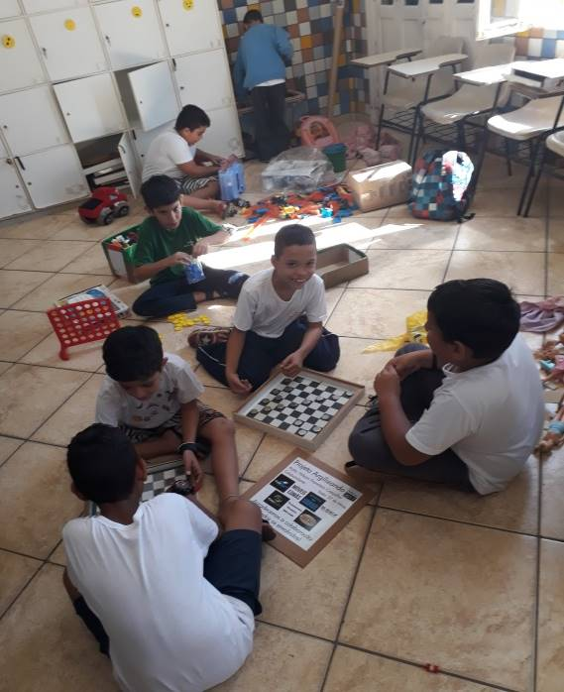
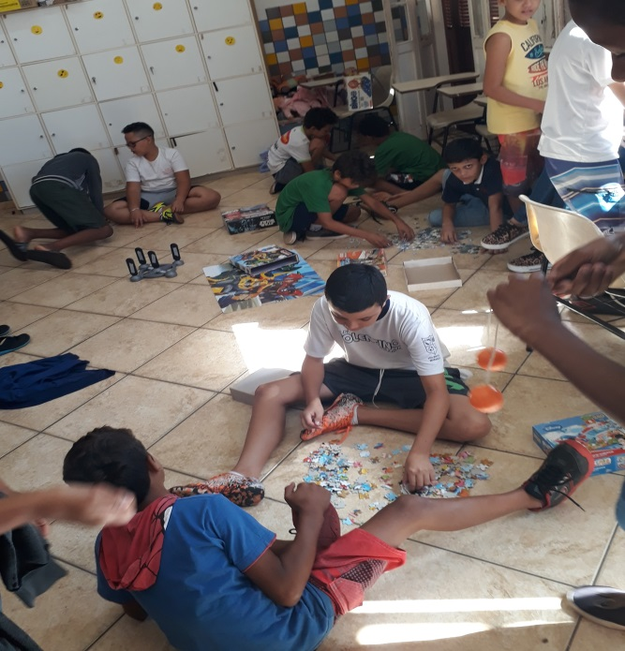

ATIVIDADE: Artes através da Decoupage
OBJETIVO: Promover nas crianças a sensibilidade para expressar-se e estimular a criatividade.
RESPONSÁVEL: Facilitadora Cleide
LOCAL: Associação Casa da Criança de Jaú
DIAS: Quintas- Feiras (Semanalmente)
Nº PARTICIPANTES: Todas as Meninas dos Grupos azul – 10 a 11 anos
PERÍODO: Manhã/ Tarde- Fevereiro
DESENVOLVIMENTO:
A proposta da oficina é proporcionar às crianças a conexão do ser e da criatividade, permitindo uma experiência prazerosa a elas, desenvolvendo habilidades, através da decoração de garrafas de vidro com tecido também reaproveitado.

Para a execução da oficina, as crianças tiveram contato e aprenderam a utilizar vários tipos de materiais, tais estes como diversas peças de MDF, tintas decorativas, verniz, tintas spray, tecidos, folhas de decapagem, juta, EVA, rendas, pedrarias, entre outros.

Até o momento, os objetivos estão sendo alcançados, podendo trazer as meninas momentos de descontração e podendo abusar da criatividade.
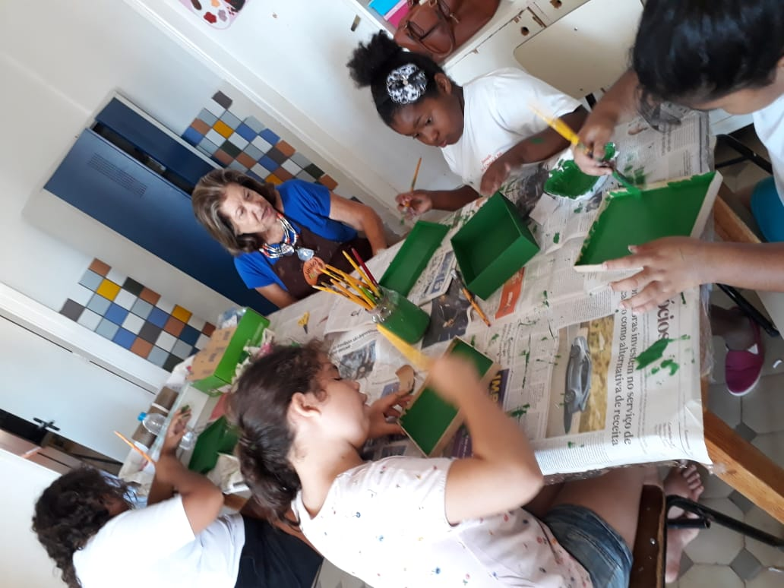

OFICINA DE DANÇA
ATIVIDADE: Ritmo Funk Jazz
OBJETIVO: Trabalhar a expressão corporal, facilitar a socialização e aprender ritmos variados.
RESPONSÁVEL: Facilitadora Juliana Clemente
LOCAL: Associação Casa da Criança de Jaú
DIAS: 3ª e 5ª feiras (Semanalmente)
Nº PARTICIPANTES: Todas as crianças do S.C.F.V.
PERÍODO: Manhã/ Tarde
DESENVOLVIMENTO:
A criança que dança trabalha a musculatura, fortalecendo-a, estimula a coordenação motora, flexibilidade, postura, tem maior consciência corporal, noções de espaço, além de melhorar sua integração social.
A proposta da oficina é proporcionar às crianças a conexão do ser e da criatividade, permitindo uma experiência prazerosa a elas, desenvolvendo habilidades, através do ritmo, musicalidade, dança e de tudo o que ela proporciona.
O ritmo foi trabalhado no mês de fevereiro e a pedido das crianças, a facilitadora deu segmento ao ritmo no mês de março.
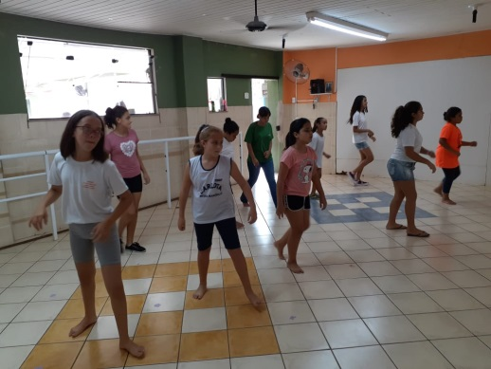
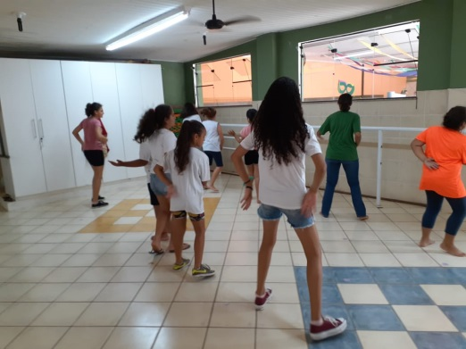

OBJETIVO | METAS | INDICADORES | RESULTADOS ALCANÇADOS
1. Assegurar espaços de referência para o convívio familiar e comunitário e o desenvolvimento de relações de afetividade, solidariedade e respeito mútuo. | - Realizar 04 ações ao ano planejadas a fim de concretizar o acolhimento do usuário e família. | - Fortalecer e propiciar a criação de vínculos com equipe do SCFV. Incentivando a frequência das famílias, despertando o interesse pelo cotidiano das crianças na entidade. | ( ) ultrapassou a meta  ( X ) cumpriu a meta  ( ) Cumpriu parcialmente a meta  ( ) não atingiu a meta
 | -Realizar 01 Pesquisa de satisfação com as famílias e usuários, semestralmente. | - Proporcionar o protagonismo do usuário e família no SCFV | ( ) ultrapassou a meta  ( ) cumpriu a meta  ( x ) Cumpriu parcialmente a meta  ( ) não atingiu a meta
2. Possibilitar a ampliação do universo informacional, artístico e cultural das crianças e ou adolescentes bem como estimular o desenvolvimento de potencialidades, habilidades, talentos e propiciar sua formação cidadã. | - Realizar no mínimo 02 (dois) tipos de atividades diárias com cada grupo (até 30)  Crianças /adolescentes incluindo oficinas ou grupos socioeducativos, com exceção dos meses de janeiro e julho. | - Fortalecimento vínculos entre todos os usuários e técnicos do SCFV.  -Ampliação do universo informacional das crianças/adolescente e assiduidade dos usuários. | ( ) ultrapassou a meta  ( x ) cumpriu a meta  ( ) Cumpriu parcialmente a meta  ( ) não atingiu a meta
 | - Realizar 02 passeios e/ou visita monitorada a cada bimestre. | - Ampliação do universo informacional e cultural das crianças/adolescentes. | ( ) ultrapassou a meta  (X ) cumpriu a meta  ( ) Cumpriu parcialmente a meta  ( ) não atingiu a meta
 | - Desenvolver mensalmente 2 atividades socioassistenciais, por grupo, por mês, nos dois períodos. | - Fortalecimento de vínculos entre todos os usuários e técnicos do SCFV (quinzenalmente). | ( ) ultrapassou a meta  ( x ) cumpriu a meta  ( ) Cumpriu parcialmente a meta  ( ) não atingiu a meta
 | - Realizar 01 roda da conversa para que as crianças opinem sobre as atividades no SCFV, semestralmente. | - Possibilitar o protagonismo das crianças nas atividades oferecidas no SCFV. | ( ) ultrapassou a meta  ( X ) cumpriu a meta  ( ) Cumpriu parcialmente a meta  ( ) não atingiu a meta
3. Estimular o protagonismo social e a participação na vida pública do território e desenvolver competências para a compreensão crítica da realidade social e do mundo contemporâneo; | - Realizar 04 atividades anualmente com participação da família e responsáveis. | - Fortalecer a convivência familiar;  - Oportunizar o direito de participação cidadã | ( ) ultrapassou a meta  ( X ) cumpriu a meta  ( ) Cumpriu parcialmente a meta  ( ) não atingiu a meta
4. Contribuir para a inserção, reinserção e permanência das crianças e adolescentes no sistema educacional. | - Solicitar 02 declarações da frequência escolar ao ano. | - Acompanhamento do desempenho escolar  - Incentivo a frequência escolar  - Redução do índice de evasão escolar. | ( ) ultrapassou a meta  ( ) cumpriu a meta  ( x ) Cumpriu parcialmente a meta  ( ) não atingiu a meta
 | - Incentivar através de no mínimo 01 grupo socioassistencial, a frequência e aproveitamento escolar, abordando a importância da vida escolar, 1 vez ao mês. | - Fortalecimento de vínculos equipe do SCFV. | ( ) ultrapassou a meta  ( X ) cumpriu a meta  ( ) Cumpriu parcialmente a meta  ( ) não atingiu a meta
5. Articular o acesso a serviços setoriais, em especial políticas de educação, saúde, cultura, esporte e lazer existentes no território, contribuindo para o usufruto dos usuários aos demais direitos. | - Realizar 01 vez ao ano avaliações físicas de controle de peso, com crianças e adolescentes que estejam acima do peso. | - Prevenção de doenças relacionadas à obesidade e sedentarismo. | ( ) ultrapassou a meta  ( X ) cumpriu a meta  ( ) Cumpriu parcialmente a meta  ( ) não atingiu a meta
 | - Solicitar atestados na saúde com exames básicos preventivos, 01 vez ao ano. | -Ampliação do acesso aos serviços de saúde;  - Redução do índice de detecção precoce de doenças em conjunto com a política de saúde. | ( ) ultrapassou a meta  ( ) cumpriu a meta  ( X ) Cumpriu parcialmente a meta  ( ) não atingiu a meta
 | - realizar 01 vez por semestre passeio em locais que ampliem a visão de mundo nas áreas da cultura, esportes, saúde, educação, temáticas que estimulem o protagonismo. | - Fortalecimento de vínculos com a equipe do SCFV;  -Ampliação do universo informacional das crianças e adolescentes. | ( ) ultrapassou a meta  ( ) cumpriu a meta  (X ) Cumpriu parcialmente a meta  ( ) não atingiu a meta
- Favorecer o desenvolvimento de atividades intergeracionais, propiciando trocas de experiências e vivências, fortalecendo o respeito, a solidariedade, os vínculos familiares e comunitários. | - Realizar 01 encontro intergeracional, com a mesma demanda, e/ou idosos, e/ou pessoa com deficiência, buscando a solidariedade e respeito às diferenças. | - Ampliação da convivência intergeracional;  - Conhecer novas possibilidades de trabalhos com idosos, pessoa com deficiência. | ( ) ultrapassou a meta  ( ) cumpriu a meta  ( X ) Cumpriu parcialmente a meta  ( ) não atingiu a meta
 | - 04 reuniões ao ano de pais/responsáveis a fim de estreitar laços da família e entidade. | - Fortalecimento dos vínculos entre família e entidade. | ( ) ultrapassou a meta  ( ) cumpriu a meta  ( X ) Cumpriu parcialmente a meta  ( ) não atingiu a meta

10.1) Justificativa para o alcance parcial ou não alcance:

Objetivo 01, meta 02- cumpriu parcialmente, a pesquisa de satisfação do 1º semestre foi concluída no mês de dezembro, com isso, a próxima será realizada no decorrer do semestre.
Objetivo 04, meta 01- cumpriu parcialmente, pois, as declarações foram solicitadas e estão sendo entregues e anexadas aos prontuários.
Objetivo 05, meta 02- cumpriram parcialmente, as guias estão sendo entregues para realização dos exames, os pareceres estão sendo anexados aos prontuários.
Objetivo 05, meta 03 e objetivo 06, meta 01 e 02- serão realizadas no decorrer do semestre.
Os resultados que encontram- se cumprindo parcialmente a meta está no prazo de execução.

Jaú, 31 de março de 2020.

Monique Furlaneto Marina Viaro Zanetti Maira Cibele Espricigo
Coordenadora Social Assistente Social Psicóloga

LISTA DE USUÁRIOS ATENDIDOS
MÊS: MARÇO/ 2020

LISTA MENSAL – MARÇO 2020
Nº | Criança/Adolescente | Data Nascimento | Responsável | Benefício | Inserção
 | Adryan Cauã Ferreira da Silva | 13/03/2012  NIS: 23700281060 | Camila Renata de Aragão | BF/BPC | 01/10/2019
 | Afonso Ysrael Carlos Sanchez | 25/03/2012  NIS:23890815835 | Eduardo Ysrael Sanchez Catunta |  | 20/02/2020
 | Agata Fernanda Fontana | 24/10/2008  NIS: 21232565476 | Cristina Rosa Nascimento |  | 03/09/2016
 | Ágata Vitória Aragão | 21/01/2010  NIS: 23700280684 | Camila Renata de Aragão | BF/BPC | 21/01/2010
 | Agnner Henryque da Silva Alves | 23/07/2008  NIS: 23690133242 | Natalia Cristina da Silva | BF | 14/05/2018
 | Akiles Fernando Fontana | 24/10/2008  NIS: 2123256752 | Cristina Rosa do Nascimento |  | 03/09/2016
 | Alef Ferreira Silva | 22/02/2008  NIS: 21256256236 | Gisele Silva Santos | BF | 18/01/2016
 | Alessa Vitória Porto da Silva | 21/02/2011  NIS: 21272154639 | Landara Cristina de Camargo Porto | BF | 03/09/2018
 | Alexsandro Pontes da Silva | 15/05/2011  NIS:21258155917 | Edinalva dos Santos Pontes | BF | 03/04/2019
 | Alice Rodrigues Chagas | 24/01/2010  NIS: 21272002537 | Mara Aline Claudino Rodrigues |  | 04/08/2016
 | Alicia dos Santos Lourenço | 31/10/2012  NIS: 23626091569 | Michele Izabel dos Santos Lourenço |  | 15/01/2019
 | Aline da Silva Lima | 17/12/2009  NIS: 21244862578 | Silvana Martins da Silva |  | 08/08/2016
 | Ana Beatriz Santos de Jesus | 25/10/2009  NIS: 23735889766 | Reaci Vieira dos Santos |  | 03/03/2016
 | Ana Beatriz Sousa Rodrigues | 19/06/2012  NIS: 23688499723 | Rosilane de Sousa Coelho |  | 06/02/2019
 | Ana Clara Siqueira | 28/05/2011  NIS: 21259953604 | Adriana Cristina Andrades | BF | 23/11/2018
 | Ana Eduarda Aparecida da Silva | 11/04/2012  NIS: 21274765481 | Danieli Aparecida da Silva | BF | 15/01/2019
 | Ana Julia Amaral de Lima | 20/06/2010  NIS: 23638477769 | Enilde Lúcio Santos |  | 25/05/2016
 | Ana Júlia da Silva | 31/01/2008  NIS: 23829978452 | Adriana Calarga da Silva |  | 15/04/2019
 | Ana Júlia Nuvolari Guilherme | 23/05/2008  NIS: 23756115263 | Aline Nuvolari Gordo |  | 09/09/2016
 | Ana Laura Baltieca de Lima | 20/08/2009  NIS: 23758657772 | Jussara Baltieca |  | 15/12/2016
 | Ana Laura Rabelo | 08/03/2011  NIS: 21271635315 | Greice Marques da Silva | Aux. reclusão. | 11/07/2017
 | Ana Luiza Marques Dias | 06/10/2011  NIS: 23826772535 | Eloiá Virginia Marques |  | 27/08/2018
 | Ananda Chaves | 01/02/2011  NIS: 23765408812 | Carina Aparecida Alexandre |  | 02/02/2017
 | Andalaketuxe Rancura Lopes | 27/01/2009  NIS: 21235542205 | Dandara Rodrigues Lopes |  | 07/01/2015
 | Andressa Souza da Hora | 27/01/2011  NIS: 21256973310 | Isabela Cristina de Carvalho Souza | BF | 18/04/2017
 | Angélica Nina Capelari | 22/02/2010  NIS: 23728548762 | Agnes Meire Vernier Capelari |  | 01/02/2016
 | Anna Lyvia Pereira de Moraes | 27/09/2009  NIS: 23786474342 | Joice Vanessa Pereira |  | 12/07/2017
 | Ariane Vitória Silvestre Sabino | 03/02/2011  NIS: 21257168756 | Adriana Rafaela Rodrigues Silvestre |  | 09/04/2019
 | Ariani de Almeida Gomes | 22/11/2010  NIS: 23760942136 | Andreia Gonçalves de Almeida das Graças |  | 24/04/2017
 | Brayn Miguel Afonso | 22/09/2010  NIS: 23742800430 | Mirian Cristiane do Nascimento |  | 02/05/2019
 | Breno Henrique Alves Pereira | 25/12/2008  NIS: 23694280657 | Rosimeire Ap. Norato Alves Pereira |  | 03/10/2017
 | Caroline de Souza | 01/11/2008  NIS: 2372176183 | Aline Cristina Barboza de Souza |  | 03/09/2015
 | Cauã Soares Caetano da Silva | 04/05/2008  NIS: 23726121753 | Macilene Soares da Silva |  | 23/05/2016
 | Clara Marques Zambelle | 07/01/2011  NIS: 22814409513 | Rosana Aparecida Marques |  | 18/09/2018
 | Dandara Eloá da Silva Branco | 26/02/2010  NIS: 2124831348 | Sueli da Costa | BF | 23/10/2018
 | Daniel Brian da Silva Carvalho | 02/09/2009  NIS: 21258109540 | Danieli Aparecida da Silva | BF | 24/10/2018
 | Daniel Felipe da Cunha | 02/06/2008  NIS: 21228593444 | Raquel Lopes dos Santos | BF | 13/05/2019
 | Davi de Souza Silva | 14/08/2009  NIS: 21242436113 | Isabela Cristina de Carvalho de Souza |  | 06/01/2016
 | Davi Eliel Gomes dos Santos de Jesus | 05/08/2012  NIS: 21270330286 | Natália dos Santos de Jesus | BF | 06/02/2019
 | Davi Emanuel Luque | 18/05/2009  NIS: 21248143959 | Camila Aparecida Toledo Luque | BF | 05/03/2018
 | Davi Felipe Ferreira de Souza | 04/08/2009  NIS: 21256280951 | Giselle Silva Santos | BF | 18/01/2016
 | Davi Rocha | 23/02/2012  NIS: 21263688138 | Fernanda Aparecida da Rocha | BF | 15/01/2018
 | Ebony Vitoria Sodré Mendes | 30/12/2007  NIS: 23681575882 | Marluce Nunes Santos Sodré |  | 04/01/2017
 | Eduardo Alves Coutinho | 20/08/2009  NIS: 21243661153 | Cintia Apda Alves da Silva | BF | 15/02/2019
 | Eduardo Marques Zambelle | 03/04/2012  NIS: 21265445313 | Rosana Aparecida Marques |  | 15/01/2018
 | Endreo Benedicto Dorti | 07/01/2011  NIS: 2127342150 | Tatiane Benedicto | BF | 15/01/2018
 | Enzo da Silva Pessuto | 06/11/2010  NIS: 21271435553 | Larissa Suellen da Silva Oliveira |  | 23/03/2018
 | Enzo Gabriel Alves | 03/01/2012  NIS: 2127238550 | Janaína Guiar | BF | 08/11/2018
 | Enzo Pietro Godoy dos Reis | 30/07/2010  NIS: 23635916060 | Andrea de Godoy |  | 04/01/2017
 | Eyshyla Silvestre de Almeida | 21/02/2013  NIS: 23669224331 | Daiane Aparecida Silvestre Martins | BF | 22/01/2019
 | Fábio Henrique Santos Vale | 11/06/2012  NIS: 21269552874 | Joice Prisciane Togni |  | 27/08/2018
 | Felipe Rubio | 15/04/2009  NIS: 16336061893 | Mariana Burin | BF | 08/11/2018
 | Giovanna Cavalcanti Defende | 15/04/2010  NIS: 23740214666 | Vanice Cavalcanti Defende |  | 04/01/2017
 | Gleyceane da Silva Freire | 03/09/2008  NIS: 16341182504 | Cleona Tomaz da Silva |  | 30/09/2015
 | Guilherme de Souza | 22/09/2012  NIS: 23721796175 | Aline Cristina Barboza de Souza |  | 15/01/2018
 | Heloisa Rabello | 21/02/2012  NIS: 23823260061 | Maria das Dores da Silva | Aux. reclusão | 25/05/2018
 | Henry Pietro de Melo | 17/01/2010  NIS: 23625335073 | Jordana Maria de Melo |  | 31/10/2016
 | Hugo César Pereira Galvão | 10/05/2013  NIS: 23738366888 | Carla Luara Pereira | BF | 18/03/2019
 | Iasmin Vitória Matos Silva | 16/11/2008  NIS: 22023212927 | Fabiana Cardoso de Matos | BF | 12/11/2018
 | Iasmin Vitória Teodoro de Souza | 03/08/2010  NIS: 16349612656 | Karina Elen Teodoro de Melo |  | 08/02/2017
 | Jenifer Martins Farias | 09/02/2008  NIS: 16334220749 | Jaine Cristina de Farias |  | 28/09/2018
 | João Vitor Negrão | 09/02/2010  NIS: 23745848892 | Claudia Rosana Caetano Negrão |  | 04/01/2017
 | Joaquim Pedro Baccar Modesto Carneiro | 19/09/2008  NIS:23861207539 | Bianca Baccar |  | 03/07/2017
 | José Renilton dos Santos | 20/06/2009  NIS: 22015681468 | Marilene Ferreira da Silva | BF | 08/04/2018
 | José Ricardo Mazza Moreira | 09/09/2010  NIS: 23829665918 | Maria Lúcia Mazza |  | 09/04/2019
 | Kaiky Caribé de Jesus | 13/08/2012  NIS: 23631945821 | Lucidalva Caribé dos Santos |  | 12/02/2019
 | Kauã Felipe de Freitas | 10/11/2010  NIS: 22812837380 | Sueli Benedito de Freitas |  | 11/04/2017
 | Kauã Henrique Cardoso Saccardo | 19/06/2010  NIS: 16523046517 | Juliana Cardoso de Souza Saccardo |  | 08/10/2018
 | Kauan Fernandes Alencar | 05/03/2011  NIS: 23807549060 | Elielda Fernandes dos Santos |  | 15/01/2018
 | Kauê Henrique Gazana | 16/03/2012  NIS: 23646917039 | Fabiana Apda dos Santos Pedroso |  | 02/10/2019
 | Kenny Haylgton Trindade | 01/03/2008  NIS: 16506674505 | Andreia Cristina Fonseca |  | 26/01/2016
 | Kenzy Haylgton Trindade | 07/02/2013  NIS: 23826164314 | Andreia Cristina Fonseca |  | 17/01/2019
 | Kerolin Gabriela dos Santos | 05/09/2010  NIS: 20417713201 | Carina Cristiane dos Santos | BF | 06/11/2017
 | Laura Fernanda dos Santos | 30/11/2011  NIS: 22816852015 | Carina Cristiane dos Santos | BF | 10/01/2018
 | Leandro de Oliveira Ramos | 01/02/2011  NIS: 23765426810 | Carina Aparecida Alexandre |  | 02/02/2017
 | Leonardo Chaves | 12/06/2010  NIS: 23879252668 | Devanir Ramos | BF | 17/10/2019
 | Livia Vitória Martins Perez | 07/08/2008  NIS: 23693533136 | Michelle Daniela Freitas Melo |  | 28/01/2018
 | Luan Henrique Rosa Bravi | 31/07/2010  NIS: 22813448582 | Ana Camila Rosa |  | 03/02/2017
 | Lucas Gabriel Toniato de Oliveira | 23/10/2010  NIS: 23761321402 | Eliane Toniato |  | 16/01/2017
 | Luis Guilherme Donato Gomes | 31/08/2010  NIS: 22800225806 | Magda Renata Donato | BPC | 09/04/2019
 | Luiz Antônio de Souza Gomes | 14/07/2012  NIS: 23843869291 | Michelle Fernanda Sabino |  | 19/02/2019
 | Luiz Felipe Jorge Martins | 27/10/2007  NIS:22821049772 | Patrícia Fernanda Jorge |  | 15/09/2016
 | Luiz Fernando Rúbio | 09/03/2012  NIS: 23653994884 | Mariana Burin de Oliveira |  | 25/01/2018
 | Luiz Otávio Oliveira Belo | 25/11/2012  NIS:23657558965 | Michelle Gouveia de Oliveira | BF | 06/02/2018
 | Luiz Otavio Pfister Spilari | 04/05/2011  NIS: 28309112743 | Vania Pfister Ferreira |  | 25/01/2018
 | Luiza Vidal Negreiros | 12/01/2011  NIS: 23680168361 | Mariana Cristina Soffner Negreiros |  | 04/01/2017
 | Lupércio Carreiro da Silva Neto | 15/06/2011  NIS: 23644896530 | Geice Cristina Carreiro da Silva |  | 15/01/2018
 | Marcela Fernanda Rosa | 15/05/2010  NIS: 22821705025 | Paola Fernanda Teixeira |  | 04/01/2017
 | Marco Antonio Giffu de Oliveira | 15/02/2012  NIS: 23818055536 | Camila Giffu |  | 23/04/2018
 | Marcos Ferreira de Souza Filho | 07/07/2013  NIS: 237004386975 | Giselle Silva Santos | BF | 04/02/2020
 | Maria Clara da Silva | 17/12/2011  NIS: 23660797819 | Jaqueline Aparecida da Silva |  | 21/05/2018
 | Maria Clara dos Santos | 10/014/2013  NIS: 23844544298 | Rosilda Maria da Silva |  | 21/01/2019
 | Maria Clara Freitas Pastorello | 30/07/2009  NIS: 23692176135 | Alessandra Albacetti Freitas |  | 04/01/2016
 | Maria Eduarda Clemente de Oliveira | 06/06/2011  NIS: 22821280342 | Claudete Aparecida Clemente Marcelino | BF | 24/01/2018
 | Maria Eduarda da Silva dos Santos Lauriano | 01/04/2012  NIS: 23635047097 | Larissa Fernanda Aparecida da Silva dos Santos |  | 16/01/2019
 | Maria Eduarda dos Santos Ribeiro | 08/02/2012  NIS: 22814474218 | Adriana Regina dos Santos |  | 16/01/2018
 | Maria Eduarda Pontes da Silva | 04/01/2013  NIS:23693353103 | Edinalva dos Santos Pontes | BF | 03/04/2019
 | Maria Julia da Silva Botaccini Ferreira | 10/06/2009  NIS: 23623648066 | Maristela Cristina Carraro da Silva |  | 12/11/2018
 | Mariana Iza Françozo | 17/05/2008  NIS: 23699471272 | Francine Iza |  | 04/01/2016
 | Matheus Henrique de Freitas | 10/11/2010  NIS: 22812932022 | Sueli Benedito de Freitas |  | 11/04/2017
 | Matheus Manoel de Camargo | 08/07/2011  NIS: 22823087299 | Maria Isabel Querubim |  | 20/06/2018
 | Matheus Ribeiro dos Santos | 19/03/2010  NIS: 23752065385 | Talita Fernanda Ribeiro |  | 12/08/2016
 | Maycon de Macedo Gonçalves dos Santos | 19/06/2010  NIS: 22801486484 | Carla Gonçalves de Macedo Carmo |  | 15/04/2019
 | Micael Junior da Silva Santos | 26/04/2012  NIS: 22817287648 | Gilvania da Silva Santos |  | 22/01/2019
 | Miguel Rocha | 23/02/2012  NIS: 22812650952 | Fernanda Aparecida da Rocha | BF | 15/01/2018
 | Miryá Rafaela Farias Martins | 13/05/2019  NIS: 23705138096 | Jaine Cristina |  | 08/05/2019
 | Nyara Jorge Martins | 18/04/2009  NIS: 23618530400 | Patrícia Fernanda Jorge |  | 01/02/2017
 | Paola Fernanda dos Santos | 12/01/2007  NIS:23654050550 | Leandra Santos Trindade da Conceição | BF | 08/01/2014
 | Pedro Henrique da Silva Pessuto | 16/04/2008  NIS: 16690270638 | Larissa Suellen da Silva Oliveira |  | 08/11/2018
 | Pedro Henrique Pereira Galvão | 26/04/2010  NIS: 20711361465 | Carla Luara Pereira | BF | 16/01/2017
 | Pedro Luís Oliveira Dias Mariano | 02/08/2011  NIS: 23606144020 | Patricia Vicente de Oliveira Dias |  | 10/02/2020
 | Pedro Nuvolari Guilherme | 10/05/2013  NIS: 23756114666 | Aline Nuvolari Gordo |  | 05/02/2020
 | Pierre Gabriel Freitas Araújo | 01/05/2009  NIS: 16697336561 | Ana Lúcia de Freitas |  | 27/04/2016
 | Pietro Alexandre Teodoro de Souza | 26/12/2012  NIS:23646763333 | Karina Elen Teodoro de Melo | BF | 14/01/2019
 | Pietro Henry da Silva Pessuto | 10/06/2009  NIS: 16690271413 | Larissa Suellen da Silva Oliveira |  | 23/03/2018
 | Pietro Nauã Delfino Ferreira | 26/04/2009  NIS: 16695847623 | Ana Paula Lopes Delfino |  | 23/03/2018
 | Rafaella Fernanda Castelo | 12/08/2010  NIS: 23754041068 | Adriana Aparecida dos Santos |  | 14/01/2017
 | Renan Fernando Paulino | 12/11/2008  NIS: 23620615566 | Josilene Monteiro de Almeida | BF | 14/10/2019
 | Rennan Rennie Abreu | 28/05/2012  NIS: 23720166453 | Luiz Henrique Leonelli Agostini |  | 15/01/2019
 | Rhuan Guilherme de Oliveira | 05/10/2012  NIS: 23846687606 | Ivete Regina Alves |  | 14/01/2019
 | Robson Rodrigo dos Santos | 17/09/2008  NIS: 23616379934 | Rosilda Maria da Silva |  | 04/05/2015
 | Rodrigo Gabriel dos Santos | 12/09/2008  NIS: 16686083748 | Carina Cristiane dos Santos | BF | 04/01/2016
 | Roger da Silva Gimenes | 07/05/2012  NIS: 23624452858 | Keila Cristina da Silva Gimenes |  | 21/01/2019
 | Ryan da Silva França | 28/03/2009  NIS: 23610266194 | Jaqueline de Jesus Silva |  | 19/06/2017
 | Ryhanna Raysla Abreu | 19/10/2010  NIS: 23720170957 | Luiz Henrique Leonelli Agostini |  | 01/02/2017
 | Safira Thais dos Santos da Silva | 28/11/2018  NIS: 23609567380 | Fernanda Aparecida dos Santos | BF | 15/01/2018
 | Sara Fernanda Navarro | 12/05/2018  NIS: 23616525485 | Daiana Fernandes do Nascimento |  | 15/01/2018
 | Sophia de Moraes Pereira | 24/01/2011  NIS: 23619040156 | Tatiane Cristina de Moraes | BF | 10/07/2017
 | Stephani Victoria Flauzino | 17/02/2011  NIS: 22005614520 | Andresa Cristina Lipi | BF | 24/04/2017
 | Stephanny Rhanielly de Moraes Pereira | 16/05/2009  NIS: 22021565784 | Tatiane Cristina de Moraes | BF | 10/07/2017
 | Vinicius Miguel da Rocha Ribeiro | 28/01/2013  NIS:23622258264 | Emily Nathalia Lisboa Ribeiro Rocha | BF | 20/02/2019
 | Vitor Gabriel da Rocha | 15/07/2011  NIS: 23622439951 | Emily Nathalia Lisboa Ribeiro Rocha | BF | 20/02/2019
 | Vitor Henrique Alves dos Passos | 02/01/2011  NIS: 23605365058 | Daiane Regina Alves | BF | 15/01/2018
 | Vitor Miguel Evangelista | 27/10/2010  NIS: 23606483496 | Renata Luciane Evangelista | BF | 12/02/2019
 | Vitória Fernanda Bueno | 28/12/2009  NIS: 23619643071 | Simone Maria Bueno |  | 03/02/2016
 | Vitória Rebeca da Conceição | 07/02/2011  NIS: 23785837824 | Micaela Cristina Bento da Conceição |  | 15/01/2018
 | Yago Hernandes Lopes | 19/06/2012  NIS: 23711319803 | Regina Aparecida Camargo Lima Cruz |  | 15/01/2019
 | Yasmin Moreira dos Santos | 18/04/2011  NIS: 22014352878 | Solange Moreira Zupelli dos Santos |  | 15/01/2018
 | Yasmin Vitória Domingues de Almeida | 09/03/2009  NIS: 22009342797 | Viviane Tais Domingues | BF | 03/07/2017
 | Yngrid Beatriz Domingues de Almeida | 14/03/2011  NIS: 22009345516 | Viviane Tais Domingues | BF | 03/07/2017

